МИНИСТЕРСТВО НАУКИ И ВЫСШЕГО ОБРАЗОВАНИЯ РОССИЙСКОЙ ФЕДЕРАЦИИ

ФЕДЕРАЛЬНОЕ государственное БЮДЖЕТНОЕ образовательное учреждение
высшего образования

«НОВОСИБИРСКИЙ ГОСУДАРСТВЕННЫЙ ТЕХНИЧЕСКИЙ УНИВЕРСИТЕТ»

Кафедра защиты информации



КУРСОВАЯ РАБОТА
по дисциплине: «Программирование»
на тему: «Разработка программного обеспечения для создания и обработки базы данных показателей готовности»

Выполнил(а): Проверил:
Студент гр. «АБс-427», «АВТФ» доцент кафедры ЗИ
Рогатных Илья Евгеньевич Архипова А. Б.
«___» ______ 20__г. «___» ______ 20__ г.
_________________ _________________
(подпись) (подпись)

Новосибирск 2026
МИНИСТЕРСТВО НАУКИ И ВЫСШЕГО ОБРАЗОВАНИЯ РОССИЙСКОЙ ФЕДЕРАЦИИ

ФЕДЕРАЛЬНОЕ ГОСУДАРСТВЕННОЕ БЮДЖЕТНОЕ ОБРАЗОВАТЕЛЬНОЕ УЧРЕЖДЕНИЕ
ВЫСШЕГО ОБРАЗОВАНИЯ

«НОВОСИБИРСКИЙ ГОСУДАРСТВЕННЫЙ ТЕХНИЧЕСКИЙ УНИВЕРСИТЕТ»

Защита информации
Кафедра _______________________________________________________________________
(полное название кафедры)

УТВЕРЖДАЮ

Зав. кафедрой Иванов А. В.
__________________
(дата, подпись)

__________________
(подпись, дата)

ЗАДАНИЕ
НА КУРСОВУЮ РАБОТУ
Рогатных Илье Евгеньевичу
студенту _________________________________________________________________
(фамилия, имя, отчество)
10.05.03 Информационная безопасность автоматизированных систем
Направление подготовки ____________________________________________________
(код и наименование направления подготовки бакалавра)
__________________________________________________________________________
__________________________________________________________________________
Факультет автоматики и вычислительной техники
(полное название факультета)
Разработка программного обеспечения для создания и обработки базы данных показателей готовности

Тема _____________________________________________________________________
_____________________________________________________________________

Календарный план
Наименование задач  (мероприятий),  составляющих задание | Дата выполнения задачи  (мероприятия) | Подпись руководителя
1 | 2 | 3
Развернутая постановка задачи, изучение необходимой научно-технической литературы | 20.11.2025 г.
1 | 2 | 3
Разработка структуры данных и алгоритма решения задачи | 28.11.2025 г.
Написание текста задачи | 05.12.2025 г.
Тестирование и отладка программного продукта | 20.12.2025 г.
Оформление отчета о проделанной работе | 10.01.2026 г.
Сдача работы руководителю и ее защита | 26.01.2026 г.

Задание согласовано и принято к исполнению.
Руководитель
от НГТУ
Архипова Анастасия Борисовна
______________________________________
(фамилия, имя, отчество)
к.т.н.
______________________________________
(ученая степень, ученое звание)

______________________________________
(подпись, дата)

Студент

Рогатных Илья Евгеньевич
______________________________________
(фамилия, имя, отчество)
АВТФ, АБс-427
______________________________________
(факультет, группа)

______________________________________
(подпись, дата)

СОДЕРЖАНИЕ
Введение 5
1. Постановка задачи 8
1.1 Характеристика задачи 8
1.2 Техническое задание 10
2. Алгоритм решения 25
2.1 Назначение и характеристика задачи 25
2.2 Результаты решения 26
2.3 Алгоритм решения 26
3. Руководство пользователя 31
3.1 Введение 31
3.2 Назначение и условия применения 32
3.3 Подготовка к работе 33
3.4 Описание операций 35
3.5 Сообщения пользователю 44
3.6 Аварийные ситуации 46
4. Руководство системного программиста 48
4.1 Общие сведения 48
4.2 Сообщения системному программисту 57
4.3 Описание базы данных 61
4.4 Место работы в комплексной защите объекта информатизации 65
5. Контрольный пример 68
Заключение 74
Приложение 77

Введение
Безопасность полетов является фундаментальным приоритетом гражданской и малой авиации. Эксплуатация воздушных судов сопряжена с необходимостью строгого соблюдения регламентов технического обслуживания, контроля квалификации летного состава и учета эксплуатационных ограничений. В условиях интенсификации полетов и ужесточения требований авиационных властей, наличие надежных инструментов для оперативной оценки летной годности (Airworthiness) становится необходимым условием безаварийной работы авиапарка.
Актуальность и значимость исследования. Несмотря на критическую важность процедур предполётной подготовки, в сегменте авиации общего назначения (General Aviation) учет налета и технического состояния часто ведется с использованием устаревших методов — бумажных бортовых журналов, разрозненных электронных таблиц или устных докладов. Такой подход неизбежно повышает влияние «человеческого фактора»: риск выпуска в рейс самолета с просроченным ресурсом двигателя, незакрытым критическим дефектом или экипажем с недействительной лицензией. Особую проблему представляет сложность ручного расчета центровки и загрузки (Weight & Balance), ошибки в котором могут привести к катастрофическим последствиям. В связи с этим разработка специализированного программного обеспечения, способного автоматизировать проверку критериев допуска (Go/No-Go decision) и гарантировать целостность данных, является актуальной задачей.
История вопроса и современное состояние. Традиционно задачи управления поддержанием летной годности (CAMO) решались либо вручную, либо посредством внедрения дорогостоящих ERP-систем (например, AMOS, OASES), ориентированных на крупные авиакомпании и избыточных для аэроклубов или частных владельцев. Существующие легковесные решения часто представляют собой простые калькуляторы без централизованного хранения истории или, наоборот, базы данных без встроенной логики валидации безопасности полета. Ощущается дефицит решений, сочетающих в себе простоту десктопного интерфейса, надежность реляционной СУБД и встроенные алгоритмы авиационных расчетов.
В связи с вышеизложенным была поставлена цель разработать программное обеспечение для автоматизированного ведения базы данных показателей готовности авиапарка и оперативного принятия решения о допуске к вылету. Система должна объединять учет технического состояния, контроль квалификации экипажа и расчет полетных данных в едином информационном пространстве.
Для достижения поставленной цели необходимо выполнить ряд задач:
Изучить нормативные требования к поддержанию летной годности и правилам расчета центровки воздушных судов.
Разработать структуру реляционной базы данных (PostgreSQL), обеспечивающую хранение разнородных данных: от характеристик типов ВС до JSON-структур конвертов центровки и допусков пилотов.
Реализовать программную логику валидации готовности (Readiness Service), включающую проверку сроков ТО, перечня минимального оборудования (MEL) и сроков действия медицинских/летных сертификатов.
Разработать математическое ядро (WeightCalculator) для расчета взлетной массы и центровки методом моментов.
Создать графический интерфейс (GUI) на базе фреймворка Qt для визуализации статусов готовности и управления парком.
Ожидаемые результаты. Создание программного комплекса «SkyReady», позволяющего вести централизованный реестр воздушных судов и пилотов. Система должна обеспечивать автоматическую блокировку выпуска в рейс при нарушении критических параметров (исчерпание ресурса, критические дефекты, перегруз) и предоставлять оператору наглядный отчет о причинах отказа.
Эффективность и новизна работы. Эффективность решения достигается за счет автоматизации рутинных проверок, которые ранее требовали сверки множества документов. Новизна заключается в реализации гибкой архитектуры, где статические параметры (типы ВС) и динамические данные (налет, дефекты) обрабатываются единым сервисом валидации, использующим современные возможности СУБД для хранения сложных авиационных структур без потери производительности.
Теоретической основой работы послужили руководства по летной эксплуатации (РЛЭ) воздушных судов типа Cessna и Piper, а также принципы проектирования реляционных баз данных.
Практической основой работы послужили современные инструменты разработки: язык программирования C++, фреймворк Qt 5, СУБД PostgreSQL и платформа контейнеризации Docker.

1. Постановка задачи

1.1 Характеристика задачи
1.1.1 Программа «SkyReady» предназначена для автоматизации процессов поддержания летной годности, ведения цифровых формуляров воздушных судов и расчета параметров безопасности полета (Weight & Balance). Система обеспечивает консолидацию данных о техническом состоянии авиапарка, квалификации летного состава и эксплуатационных ограничениях, минимизируя риски выпуска в рейс неподготовленного воздушного судна.
1.1.2 Программа используется для приведенных ниже потребителей. Данный проект ориентирован на авиационный персонал аэроклубов, частных владельцев воздушных судов и небольшие авиакомпании АОН (Авиации Общего Назначения). Целевая аудитория включает:
- руководителей полетов и владельцев авиапарка — для мониторинга оперативного статуса флота (исправен/неисправен), контроля остаточного ресурса двигателей и сроков действия документов экипажей;
- пилотов (Командиров воздушных судов) — для проведения предполётной подготовки, автоматического расчета центровки, загрузки топлива и получения решения о допуске к вылету (Go/No-Go) без использования бумажных графиков;
- инженерно-технический персонал — для ведения журнала отложенных дефектов (MEL), регистрации проведенного технического обслуживания и списания моточасов.
1.1.3 Периодичность решения задачи — по запросу пользователя. Работа приложения основана на событийной модели и транзакционной обработке данных в режиме реального времени:
- аутентификация и инициализация (при каждом запуске). Установление соединения с базой данных и загрузка актуальных справочников (типы ВС, классификатор дефектов).
- мониторинг статуса (постоянно). Отображение текущего состояния флота с цветовой индикацией готовности в главном окне приложения.
- подготовка к вылету (по запросу). Ввод параметров конкретного рейса (пилот, груз, топливо) и мгновенная валидация безопасности перед каждым вылетом.
- модификация данных (по запросу). Регистрация новых бортов, обновление налета после рейса или внесение записей о неисправностях выполняется пользователями по мере возникновения событий.
1.1.4 Прекращение автоматизированного решения задачи происходит при принудительном завершении работы приложения пользователем (выход из системы) или при потере соединения с сервером базы данных.
1.1.5 Решение задачи функционально связано со следующими внешними компонентами и технологиями:
- управление базами данных: для надежного хранения реляционных данных используется СУБД PostgreSQL 15.
- контейнеризация: для обеспечения изоляции среды исполнения и переносимости серверной части используется Docker Engine.
- подсистема графического вывода: для отображения интерфейса пользователя используются библиотеки Qt 5.
1.1.6 Специальных жестких ограничений реального времени не налагается, однако время отклика системы при расчете центровки и валидации готовности не должно превышать 1 секунды для обеспечения комфортной работы экипажа перед вылетом. Время инициализации подключения к БД — не более 2–3 секунд.
1.1.7 Специальных требований к глубокой технической подготовке в области IT не налагается. Пользователь должен обладать базовыми навыками работы в графическом интерфейсе (ввод данных, работа с выпадающими списками) и понимать предметную область (термины: MTOW, центровка, ресурс двигателя, MEL) для корректной интерпретации сообщений системы об ошибках и предупреждениях.

1.2 Техническое задание
Настоящий документ, разработанный в соответствии с ГОСТ 19.201‑78 «Единая система программной документации. Техническое задание. Требования к содержанию и оформлению», устанавливает требования к программному средству курсовой работы (далее — Приложение) и определяет цели, назначение, технические и эксплуатационные характеристики, а также порядок контроля и приёмки результата разработки. Разработка программного средства выполняется в рамках курсовой работы по дисциплине «Программирование» в соответствии с выданным заданием на курсовую работу.
Основная часть документа содержит общие сведения о Приложении, основание для проведения и назначение разработки, требования к Приложению, программной документации на Приложение, к технико-экономическим показателям, стадиям и этапам разработки, к порядку контроля и приемки Приложения.
1.2.1 Введение
1.2.1.1 Наименование программы
Полное наименование: Разработка программного обеспечения для создания и обработки базы данных показателей готовности авиапарка.
Краткое наименование: программное средство «SkyReady».
1.2.1.2 Краткая характеристика области применения программы
Программное обеспечение предназначено для использования в учебном процессе ФГБОУ ВО «Новосибирский государственный технический университет» при изучении дисциплин, связанных с объектно-ориентированным программированием, проектированием баз данных и разработкой настольных приложений.
Разрабатываемое приложение используется студентами как пример реализации архитектурного паттерна «Репозиторий», сервисного слоя и взаимодействия с объектно-реляционными в среде C++/Qt.
1.2.1.3 Краткая характеристика объекта
Объектом автоматизации являются процессы учета показателей летной годности, технического состояния воздушных судов и квалификации летного состава. Программа используется на рабочих местах авиационного персонала для выполнения операций CRUD (создание, чтение, обновление, удаление) над реестром флота, а также для автоматизированного принятия решений о допуске к полетам, обеспечивая целостность данных за счет механизмов транзакций СУБД PostgreSQL и строгой валидации на уровне бизнес-логики приложения.
1.2.2 Основания для разработки
1.2.2.1 Разработка выполняется на основании задания на курсовую работу по дисциплине «Программирование» (кафедра «Защиты Информации» НГТУ), выданного «01» сентября 2025 г.
1.2.2.2 Организация, утвердившая этот документ, и дата его утверждения
Организация, утвердившая документ: ФГБОУ ВО «Новосибирский государственный технический университет», кафедра «Защиты информации».
Дата утверждения документа: согласно заданию на курсовую работу.
1.2.2.3 Наименование и (или) условное обозначение темы разработки
Наименование работы (проекта): «Разработка программного обеспечения для создания и обработки базы данных показателей готовности».
Условное обозначение темы разработки: «SkyReady».
1.2.3 Назначение разработки
1.2.3.1 Функциональное назначение программы или программного изделия
Разрабатываемое программное обеспечение предназначено для автоматизации решения задач поддержания летной годности и контроля готовности авиапарка, сформулированных в задании на курсовую работу, и обеспечения удобной работы пользователя с процессами предполётной подготовки (регистрация параметров полета, расчет загрузки, контроль допусков). Программа должна предоставлять пользователю доступ к основным функциям через графический интерфейс (десктопное приложение), реализованный с использованием фреймворка Qt.
Программное обеспечение обеспечивает выполнение основной прикладной логики (расчет взлетной массы и центровки методом моментов, валидация сроков действия сертификатов пилотов и технического ресурса самолетов, транзакционная запись полетных данных, взаимодействие с СУБД PostgreSQL), а также выполнение контрольного примера (прохождение полного цикла от добавления воздушного судна до проверки возможности вылета), демонстрирующего полный заявленный функционал при защите курсовой работы.
1.2.3.2 Эксплуатационное назначение
Разработанное программное обеспечение предназначено для повышения уровня безопасности полетов, минимизации влияния «человеческого фактора» при расчетах загрузки и принятии решения на вылет, а также для использования в учебном процессе при изучении методов проектирования объектно-ориентированных приложений со сложной бизнес-логикой.
1.2.4 Требования к программе
1.2.4.1 Требования к функциональным характеристикам
1.2.4.1.1 Требования к составу выполняемых функций
Разрабатываемое программное обеспечение (десктопное приложение) должно обеспечивать выполнение следующих основных функций:
- Управление соединением с БД: инициализация подключения к СУБД PostgreSQL с использованием параметров из переменных окружения (Host, User, Password) для обеспечения безопасности учетных данных.
- Управление парком ВС: выполнение операций модификации данных (CRUD): регистрация новых бортов, списание моточасов, учет технического обслуживания.
- Мониторинг готовности: автоматическая проверка критериев допуска к полету в режиме реального времени: контроль ресурса двигателей, наличия критических дефектов и квалификации пилота.
- Расчет полетных данных: математический расчет взлетной массы и центровки воздушного судна методом моментов с визуализацией выхода за допустимые пределы.
- Ведение журнала дефектов: регистрация и устранение неисправностей с классификацией по степени критичности.
- Хранение данных: сохранение сложных структур данных (конверты центровки, списки допусков) внутри реляционной СУБД.
- Интерфейс пользователя: Отображение статусов готовности с цветовой индикацией в табличном виде и детальных отчетов о причинах запрета вылета.
1.2.4.1.2 Требования к организации входных и выходных данных
Входные данные программного обеспечения (параметры загрузки рейса, данные о пилотах, технические характеристики ВС) должны вводиться пользователем через элементы графического интерфейса с обязательной валидацией типов и диапазонов значений на стороне клиента.
Выходные данные (статус готовности «GO/NO-GO», расчетные значения центровки, предупреждения о сроках ТО) должны представляться пользователю в наглядной форме через цветовые индикаторы и текстовые отчеты, обеспечивающие однозначную интерпретацию уровня безопасности полета. Форматы хранения данных (схемы таблиц) уточняются в пояснительной записке.
1.2.4.1.3 Требования к временным характеристикам
Для настольного приложения время запуска и установки соединения с БД не должно превышать 3-5 секунд. Выполнение основных операций (расчет центровки, проверка готовности) должно осуществляться практически мгновенно (менее 1 секунды) для обеспечения отзывчивости интерфейса при подборе параметров загрузки.
1.2.4.2 Требования к надежности
Программное обеспечение должно обеспечивать устойчивое функционирование при типовых действиях пользователя и штатной работе программно-технической среды.
Целостность данных: должна обеспечиваться сохранность данных при разрыве соединения с сервером БД (использование транзакций при списании полетов и удалении бортов) или принудительном завершении работы.
Обработка ошибок: ошибочные действия пользователя (ввод отрицательных значений топлива, пустых бортовых номеров, некорректных дат) не должны приводить к аварийному завершению приложения (Segmentation Fault). Пользователю должны выводиться информативные сообщения об ошибках валидации через модальные окна.
Контроль ограничений: система не должна позволять регистрировать полет, если расчетные параметры выходят за физические ограничения воздушного судна (превышение MTOW).
1.2.4.3 Условия эксплуатации
Программное обеспечение «SkyReady» предназначено для эксплуатации на персональных компьютерах и рабочих станциях под управлением операционной системы Linux с графической оболочкой (X11) при соблюдении следующих условий. Наличие установленных библиотек времени выполнения Qt 5. Сетевой доступ к серверу базы данных PostgreSQL. Наличие установленной среды контейнеризации Docker.
1.2.4.4 Требования к составу и параметрам технических средств
1.2.4.4.1 Требования к необходимому составу технических средств
Клиентская часть: персональный компьютер или ноутбук с установленной ОС Linux (Ubuntu 20.04+, Fedora 35+), не менее 4 ГБ оперативной памяти и не менее 3 ГБ свободного дискового пространства. Серверная часть (БД): локальный или удаленный контейнер с СУБД PostgreSQL версии 15 и выше.
1.2.4.4.2 Требования к основным техническим характеристикам
Конкретные модели оборудования не нормируются. Требуется обеспечение работы программного обеспечение на типичных рабочих местах при соблюдении минимальных требований п. 1.2.4.4.1.
1.2.4.5 Требования к информационной и программной совместимости
1.2.4.5.1 Требования к информационным структурам на входе и выходе
Структура входной информации должна обеспечивать возможность однозначной интерпретации данных, вводимых оператором. Структура выходной информации должна обеспечивать представление реестра в виде, удобном для анализа и соответствовать типам данных, определенным в схеме базы данных.
1.2.4.5.2 Требования к методам решения
Для решения задач, поставленных в настоящем техническом задании, должны использоваться архитектурные паттерны, обеспечивающие модульность и надежность системы. Предварительный выбор методов включает нижеперечисленное. Паттерн «Репозиторий»: для абстрагирования бизнес-логики от прямых SQL-запросов. Паттерн «Сервисный слой»: для инкапсуляции сложных операций (расчет готовности, транзакционное удаление). Контейнерная изоляция: Развертывание СУБД в Docker-контейнере.
Окончательное описание применяемых методов и алгоритмов приводится в пояснительной записке.
1.2.4.5.3 Требования к исходным кодам
Исходные коды программного обеспечения должны быть выполнены на языке программирования C++17, с соблюдением принятых соглашений по оформлению кода. Структура проекта должна обеспечивать раздельное хранение модулей (ui, services, repositories, db). Исходные коды размещаются в системе контроля версий GitHub, ссылка на репозиторий указывается в приложении к пояснительной записке.
1.2.4.5.4 Требования к языкам программирования
Основная прикладная логика клиента должна быть реализована на языке C++ с использованием библиотек Qt. Логика работы с данными на стороне сервера должна быть реализована на процедурном языке SQL.
1.2.4.5.5 Требования к программным средствам
Клиентская часть программного обеспечения должна функционировать в среде операционной системы Linux. Серверная часть должна развертываться с использованием реляционной СУБД PostgreSQL 15. Развёртывание программного обеспечения и экземпляра СУБД должно быть обеспечено с использованием платформы контейнеризации Docker (docker-compose.prod.yml), позволяющей воспроизводимо запускать систему в учебной среде.
1.2.4.5.6 Требования к защите информации и программ
При проектировании и реализации программного обеспечения должны учитываться требования безопасной разработки: использование подготовленных выражений для защиты от SQL-инъекций, использование механизма транзакций, строгая проверка типов данных на клиенте перед отправкой в БД.
1.2.5 Требования к программной документации
Программная документация на разрабатываемое программное обеспечение включает документы, выполняемые в рамках курсовой работы, в объёме, установленном методическими указаниями кафедры.
1.2.5.1 Предварительный состав программной документации
В состав программной документации по результатам выполнения курсовой работы входят:
- техническое задание на программное обеспечение (настоящий документ) по ГОСТ 19.201‑78;
- пояснительная записка к курсовой работе, оформленная в соответствии с требованиями кафедры и рекомендациями ЕСПД (ГОСТ 19.404‑79);
- пользовательская документация (руководство пользователя), включённая в состав пояснительной записки;
- руководство системному программисту;
- контрольный пример.
1.2.5.2 Специальные требования к программной документации
Специальные требования к программной документации не предъявляются. Оформление выполняется в соответствии с действующими методическими указаниями по выполнению курсовых работ и основными требованиями стандартов ЕСПД.
1.2.6 Стадии и этапы разработки
1.2.6.1 Стадии разработки
В соответствии с ГОСТ 19.102‑77 и с учётом учебного характера проекта разработка программного обеспечения в рамках курсовой работы выполняется в следующие стадии разработки:
- Стадия технического (рабочего) проекта: системный анализ предметной области (обеспечение безопасности полетов и поддержание летной годности), проектирование клиент-серверной архитектуры приложения с использованием паттерна «Репозиторий», разработка логической и физической схемы базы данных PostgreSQL в 3НФ, выбор и обоснование стека технологий (C++17, Qt 5, Docker), разработка алгоритмов валидации готовности к вылету, реализация программного кода сервисов и GUI, настройка среды контейнеризации, а также проведение предварительных испытаний компонентов.
- Стадия внедрения (в учебной среде): сборка финального дистрибутива с использованием Docker Compose, подготовка и запуск программы для демонстрации работоспособности на рабочем месте студента/преподавателя, проверка выполнения контрольного примера, подготовка презентационных материалов и защита курсовой работы.
1.2.6.2 Этапы и содержание работ (перечень программных документов, которые должны быть разработаны, согласованы и утверждены)
На указанных стадиях выполняются следующие основные этапы работы:
- Анализ задания и постановка задачи: уточнение предметной области (автоматизация учета показателей готовности), анализ угроз (выпуск неисправного ВС, ошибки пилотирования из-за перегруза), формулирование функциональных требований к автоматизированному рабочему месту пилота/техника, формирование перечня разрабатываемых классов и модулей.
- Проектирование: разработка ER-диаграммы базы данных, проектирование схемы взаимодействия классов C++, разработка архитектуры приложения, выбор алгоритмов расчета моментов инерции.
- Реализация и отладка: написание исходного кода модулей клиентского приложения на C++, реализация механизма «ленивой» инициализации справочников, настройка окружения (создание Dockerfile и docker-compose.prod.yml), проведение модульного тестирования математического ядра (WeightCalculator) и интеграционного тестирования диалогов ввода данных.
- Испытания и оформление: проведение комплексных испытаний на контрольном примере (прохождение полного цикла: Добавление нового самолета -> Регистрация дефекта -> Попытка вылета (отказ) -> Устранение дефекта -> Успешный расчет центровки -> Выпуск в рейс), устранение выявленных дефектов, оформление пояснительной записки, руководства системного программиста и руководства пользователя в соответствии с требованиями кафедры и стандартами ЕСПД.
1.2.6.3 Сроки разработки и исполнители
Дата инициации проекта: «01» сентября 2025 г.
Начало работ: «20» ноября 2025 г.
Завершение работ: не позднее «18» декабря 2025 г. в соответствии с графиком выполнения курсовых работ.
Исполнитель разработки: студент группы АБс-427 ФГБОУ ВО «Новосибирский государственный технический университет» Рогатных Илья Евгеньевич.
1.2.7 Общие требования к приемке работы
Приемка разработанного программного средства осуществляется кафедрой «Защита информации» ФГБОУ ВО «Новосибирский государственный технический университет» в рамках защиты курсовой работы. Программа считается принятой при выполнении следующих условий:
- представлены техническое задание и пояснительная записка, оформленные в соответствии с требованиями кафедры и ГОСТ 19.201‑78;
- предоставлен исполняемый файл (или готовая к запуску конфигурация Docker Compose) и, при необходимости, исходные тексты программного кода;
- функциональные возможности программного средства соответствуют требованиям, изложенным в разделах 1.2.4 и 1.2.5 настоящего технического задания;
- отчёт оформлен по ГОСТу и соответствует программе курсовой работы;
- реализован функционал по обеспечению безопасности полетов («Разработка программного обеспечения для автоматизированной проверки готовности воздушных судов и расчета центровки»);
- программа успешно проходит контрольный пример и демонстрацию на защите, подтверждая корректность работы алгоритмов валидации и отсутствие критических ошибок при принятии решения о допуске к полету.
Решение о приемке работы и выставлении итоговой оценки принимается экзаменационной (аттестационной) комиссией по результатам защиты курсового проекта.
1.2.8 Приложения
1.2.8.1 Перечень научно-исследовательских и других работ, обосновывающих разработку
Разработка программного средства выполняется на основе изучения теоретических положений по дисциплине «Программирование». В качестве обоснования разработки использованы учебная и научно‑методическая литература, нормативные документы в области гражданской авиации и электронные ресурсы, приведённые в разделе «Список используемых источников».
Необходимость разработки программного средства обусловлена потребностью в повышении уровня безопасности полетов, автоматизации сложных предполётных расчетов и минимизации влияния человеческого фактора на принятие решений о допуске ВС к эксплуатации через внедрение централизованной базы данных со встроенной логикой валидации.
1.2.8.2 Схемы алгоритмов, таблицы, описания, обоснования, расчеты и другие документы, которые могут быть использованы при разработке
В рамках выполнения курсовой работы при разработке программного средства предполагается использование дополнительных материалов, включая ER-диаграммы базы данных, схемы взаимодействия классов, описание структуры JSON-документов для хранения полетных конвертов и допусков пилотов, текстовые описания алгоритмов расчета центровки и иные документы, содержащие результаты анализа и проектирования.
Исходный код программного средства размещён в репозитории системы контроля версий GitHub; ссылка на репозиторий приведена в приложении к пояснительной записке к курсовой работе.
1.2.8.3 Макеты пользовательского интерфейса
Данный пункт содержит описание макетов основных экранов пользовательского интерфейса автоматизированной системы «SkyReady». Макеты отражают расположение основных элементов управления, их функциональное назначение и логику взаимодействия с пользователем.
1.2.8.3.1 Главное окно приложения
Главное окно обеспечивает централизованное управление авиапарком: мониторинг статуса бортов, запуск процедур технического обслуживания и подготовки к полетам (рисунок 1.1).
Основные элементы:
- Главное меню: пункт «Управление БД», содержащий команды для администрирования справочников: «Добавить самолет», «Добавить пилота», «Зарегистрировать дефект», «Удаление воздушного судна/пилота» и «Очистить базу данных».
- Верхняя панель инструментов: содержит кнопки управления соединением («Подключить БД», «Обновить», «Демо-данные») и кнопки запуска основных операционных процессов: «Обслуживание» (для работы с журналом дефектов) и «Подготовка к вылету» (для расчета рейса).
- Таблица реестра: центральная область вывода данных с колонками: «Бортовой номер», «Тип ВС», «Налет (ч)», «Ресурс (ч)» и «Статус».
- Цветовая индикация: В колонке «Статус» используется цветовое кодирование готовности для быстрой визуальной оценки состояния парка.
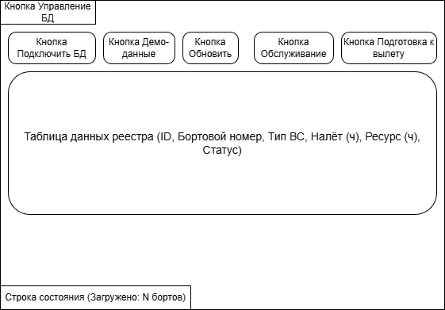
Рисунок 1.1 – Макет главного окна приложения

1.2.8.3.2 Диалоговое окно подготовки к вылету
Окно появляется при нажатии кнопки «Подготовка к вылету» для выбранного борта и служит для ввода параметров предстоящего рейса с мгновенной валидацией критериев безопасности (рисунок 1.2).
Основные элементы:
- Информационный блок: отображает бортовой номер и модель выбранного самолета.
- Форма параметров: выбор параметров полёта (Командир ВС, Топливо (л), Загрузка (кг), Время полёта (мин)).
- Блок статуса: отображает итоговое решение системы, может ли самолёт допущен к взлёту.
- Поле детализации: текстовая область с перечислением конкретных причин отказа к взлёту или предупреждения.
- Кнопка «Выпустить в рейс»: нажатие фиксирует полёт и вносит изменения в базу данных.
- Кнопка «Отмена»: выход из окна подготовки к взлёту.
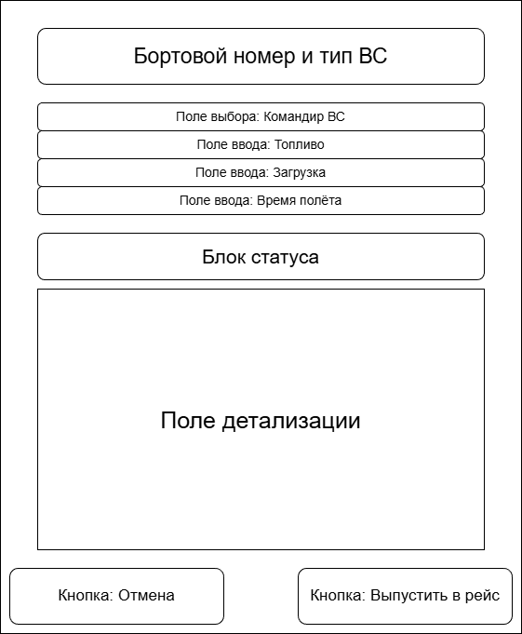
Рисунок 1.2 – Макет диалогового окна подготовки к полёту

1.2.8.3.3 Диалоговое окно регистрации воздушного судна
Модальное окно предоставляет интерфейс для ввода технических характеристик нового борта и постановки его на учёт в системе, обеспечивая валидацию обязательных полей (рисунок 1.3).
Основные элементы:
- Поле «Бортовой номер»: строка ввода уникального регистрационного номера воздушного судна. Является обязательным полем для заполнения.
- Выпадающий список «Модель (Тип ВС)»: типа самолёта из справочника моделей (Cessna 172N, Piper PA-28).
- Поле «Текущий налёт»: виджет ввода числовых значений для фиксации текущей наработки двигателя в часах.
- Поле «Следующее ТО на»: виджет для установки лимита наработки, при достижении которого требуется техническое обслуживание.
- Кнопки управления: «Сохранить» и «Отмена».
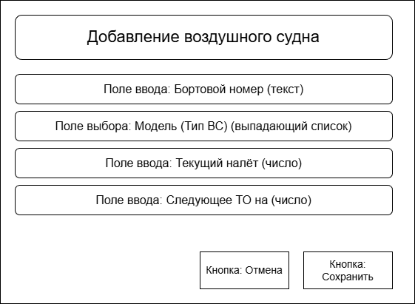
Рисунок 1.3 – Макет диалогового окна добавления компании

1.2.8.3.4 Примечания к макетам
- Интерфейс спроектирован с учетом минимизации ручных вычислений оператора.
- Визуальная индикация: в табличных представлениях применена цветовая кодировка статусов для быстрого восприятия состояния парка.
- Адаптивность: таблица реестра воздушных судов поддерживает автоматическое масштабирование ширины колонок под размер окна приложения, обеспечивая корректное отображение длинных бортовых номеров и статусов.
- Безопасность данных: критические операции, такие как удаление борта, очистка базы данных или фиксация налета (списание моторесурса), сопровождаются модальными окнами подтверждения для предотвращения случайной модификации или потери эксплуатационных данных.

2. Алгоритм решения

2.1 Назначение и характеристика задачи
Цель настоящей работы заключается в создании специализированного десктопного приложения для автоматизированного управления парком воздушных судов и анализа предполетной готовности. Приложение предоставляет пользователю эффективный инструмент для контроля летной годности, обеспечивая автоматизацию расчетов центровки и мониторинг регламентных ресурсов.
Ключевой характеристикой задачи является использование стека технологий C++ и фреймворка Qt 5 в среде ОС Linux (Ubuntu/Fedora) для реализации надежного графического интерфейса и архитектурного паттерна «Многослойная архитектура» (Layered Architecture). В отличие от типовых систем учета, где проверка данных часто выполняется постфактум, здесь критически важные операции (расчет центровки, проверка сроков лицензий, анализ MEL-дефектов) выполняются в реальном времени на уровне сервисного слоя приложения. Это позволяет добиться высокого уровня безопасности полетов, исключая человеческий фактор при принятии решения на вылет. Важным аспектом разработки является контейнеризация системы управления базами данных (Docker), обеспечивающая простоту развертывания и независимость от версий библиотек хост-системы.

2.2 Результаты решения
В результате решения задачи был создан комплексный программный продукт «SkyReady», представляющий собой десктопное приложение для обеспечения безопасности полетов и учета авиапарка. Система построена по модульному принципу и включает в себя следующие ключевые компоненты:
- Слой данных (Data Layer): реляционная база данных PostgreSQL, функционирующая в изолированном Docker-контейнере. Структура БД нормализована и содержит таблицы для хранения сущностей (самолеты, пилоты, дефекты).
- Ядро приложения (Core Engine): модуль на C++, реализующий бизнес-логику через систему репозиториев и сервисов. Включает в себя математические алгоритмы расчета веса и балансировки, а также логику валидации сроков действия документов и технического ресурса.
- Графический интерфейс пользователя (GUI): кроссплатформенное приложение на базе фреймворка Qt 5, предоставляющее инструменты для визуализации статуса флота, управления техническим обслуживанием и формирования полетных заданий.
Конечным результатом, готовым к использованию, является исполняемый файл приложения под ОС Linux, работающий в связке с контейнеризированной базой данных. Все компоненты системы разворачиваются одной командой с использованием технологии Docker Compose, что гарантирует воспроизводимость среды выполнения. Данные хранятся локально (On-Premise), обеспечивая автономность работы диспетчерского пункта.

2.3 Алгоритм решения
2.4.1 Развертывание и запуск приложения
Для запуска программного комплекса «SkyReady» в операционной системе семейства Linux (Ubuntu, Fedora) пользователю необходимо выполнить последовательность действий, автоматизированную с помощью утилиты make. Процесс развертывания спроектирован с учетом минимизации ручных операций и включает следующие шаги:
- Подготовка среды: открытие терминала в директории с дистрибутивом, содержащим три обязательных компонента: архив с исполняемыми файлами skyready_app.tar, конфигурационный файл оркестрации контейнеров docker-compose.prod.yml и сценарий сборки Makefile.
- Инициализация и запуск: выполнение единой команды make all. Данный сценарий последовательно выполняет распаковку архива skyready_app.tar с бинарными файлами приложения, запуск контейнера базы данных PostgreSQL через docker-compose в фоновом режиме, автоматическое создание структуры базы данных при первом запуске контейнера, настройку переменных окружения для взаимодействия приложения с СУБД, Запуск основного исполняемого файла приложения в среде Docker.
2.4.2 Алгоритм работы приложения
1. Инициализация и запуск приложения
1.1 Загрузка исполняемого файла в память и инициализация основных модулей фреймворка Qt 5.
1.2 Создание главного окна приложения и построение дерева виджетов пользовательского интерфейса.
1.3 Инициализация подсистемы данных: вызов синглтона DatabaseManager для считывания параметров подключения (хост, имя пользователя, пароль) из переменных окружения системы.
1.4 Инициализация графического интерфейса: загрузка стилей и подготовка окна авторизации.
2. Процедура инициализации соединения
2.1 Отображение главного окна приложения в режиме ожидания (функциональные кнопки заблокированы).
2.2 Инициализация подключения к базе данных. Пользователь нажимает кнопку «Подключить БД», Попытка установки соединения через драйвер QPSQL.
2.3 При успешном соединении — активация основного интерфейса, загрузка справочников моделей и списка пилотов.
2.4 При ошибке соединения — вывод диагностического сообщения и блокировка работы с репозиториями.
3. Работа в главном окне
3.1 Отображение основного окна приложения с заголовком «SkyReady - Flight Readiness System».
3.2 Инициализация таблицы парка воздушных судов (QTableWidget): настройка заголовков (Бортовой номер, Тип ВС, Налет, Ресурс, Статус).
3.3 Автоматическая загрузка списка самолетов через AircraftRepository (вызов SELECT запроса с JOIN к таблице моделей).
3.4 Расчет статусов в реальном времени. * Для каждого борта выполняется проверка условий: наличие критических дефектов, остаток моторесурса, количество мелких неисправностей. * Ячейка «Статус» окрашивается в соответствующий цвет.
3.4 Активация панели инструментов: «Подготовка к вылету», «Обслуживание», «Демо-данные».
4. Обработка действий пользователя
4.1. Регистрация воздушного судна:
4.1.1. Пользователь вызывает команду «Добавить самолет».
4.1.2. Открытие модального окна AddAircraftDialog.
4.1.3. Приложение загружает список доступных типов ВС (Cessna, Piper) из базы данных в выпадающий список.
4.1.4. Пользователь вводит бортовой номер и текущую наработку двигателя. Система автоматически предлагает дату следующего ТО (+50 часов).
4.1.5. Нажатие кнопки «Сохранить».
4.1.6. Валидация данных и вызов метода FleetService::registerAircraft.
4.1.7. Обновление таблицы главного окна.
4.2. Техническое обслуживание и дефектовка:
4.2.1. Пользователь выбирает самолет и нажимает «Обслуживание».
4.2.2. Открытие диалога MaintenanceDialog с журналом неисправностей.
4.2.3. Добавление дефекта: Пользователь выбирает тип неисправности из справочника. Приложение определяет критичность и сохраняет запись в таблицу active_defects.
4.2.4. Устранение дефекта: Инженер отмечает дефект как устраненный, вызывая удаление записи из БД.
4.2.5. Регламентное ТО: Нажатие кнопки «Провести ТО (+100ч)» обновляет поле engine_hours_next_service в базе данных, продлевая летную годность.
4.3. Подготовка к вылету:
4.3.1. Пользователь выбирает исправный борт и нажимает «Подготовка к вылету».
4.3.2. Открытие окна FlightPreparationDialog.
4.3.3. Ввод полетных данных: выбор КВС, заправка топливом, вес груза/пассажиров.
4.3.4. Автоматический расчет: при любом изменении данных ReadinessService выполняет комплексную проверку: * Проверка лицензии и медсправки пилота. * Расчет центровки и взлетной массы. * Сравнение остатка топлива с расходом модели.
4.3.5. Индикация результата: * Если проверка пройдена: отображение зеленого транспаранта «ГОТОВ К ВЫЛЕТУ» и разблокировка кнопки выпуска. * Если есть нарушения: отображение красного транспаранта «ВЫЛЕТ ЗАПРЕЩЕН» с детализацией причин.
4.3.6. Фиксация рейса: при подтверждении вылета FleetService обновляет общий налет планера и двигателя в базе данных.
4.4. Удаление данных:
4.4.1. Пользователь выбирает объект для удаления.
4.4.2. Система запрашивает подтверждение, предупреждая об удалении всей связанной истории полетов и дефектов.
4.4.3. При согласии выполняется транзакционное удаление записей из всех связанных таблиц БД.
5. Завершение работы
5.1 При закрытии приложения пользователем вызывается деструктор MainWindow.
5.2 Деструктор DatabaseManager проверяет открытые соединения и корректно закрывает сессию с PostgreSQL.
5.3 Освобождение ресурсов и выгрузка приложения из памяти.
5.4 Контейнер базы данных продолжает работу в фоне до явной остановки командой make clean или docker stop.

3. Руководство пользователя

3.1 Введение
3.1.1. Программное обеспечение предназначено для автоматизированного управления парком воздушных судов и контроля предполётной готовности (Flight Readiness System). Система позволяет осуществлять учет самолетов, эксплуатационных характеристик пилотов, неисправностей и регламентного технического обслуживания, обеспечивая безопасность полетов и отслеживание летной годности. Программа помогает оптимизировать рабочие процессы авиационных инженеров и диспетчеров, автоматизируя сложные проверки и предотвращая ошибки, связанные с человеческим фактором при допуске к рейсу.
Приложение функционирует в графическом режиме (GUI), предоставляя пользователю интуитивно понятный интерфейс для взаимодействия с оперативной базой данных флота. Серверная часть системы разворачивается в изолированной среде контейнеризации, что гарантирует стабильность работы независимо от конфигурации библиотек основной операционной системы.
3.1.2. Программное обеспечение предоставляет пользователям следующие возможности:
- визуализация статуса подключения к базе данных и оперативная загрузка сведений о флоте;
- просмотр реестра воздушных судов в табличном виде с автоматической цветовой индикацией статуса готовности (зеленый, желтый, красный);
- регистрация новых самолетов с фиксацией текущего налета и автоматическим расчетом следующего интервала ТО;
- учет летного состава: добавление пилотов с контролем сроков действия лицензий, медицинских справок (ВЛЭК) и допусков к управлению конкретными типами ВС;
- ведение журнала неисправностей: регистрация и устранение дефектов с разделением по уровню критичности (CRITICAL и MINOR);
- проведение регламентного технического обслуживания планера и двигателей с автоматическим продлением ресурса;
- выполнение комплексной автоматизированной предполётной проверки, включающей проверку допусков пилота, расчет центровки, взлетной массы и контроль остатка топлива;
- фиксация выполненных рейсов с автоматическим списанием ресурса и сохранением данных в персистентное хранилище БД;
- безопасное удаление устаревших записей (бортов, пилотов) и функция генерации демонстрационного набора данных (Seed Data) для ознакомления с системой.
3.1.3. Клиентская часть программного обеспечения разработана на языке C++ с использованием кроссплатформенного фреймворка Qt 5 (модули QtWidgets, QtSql), что обеспечивает надежную работу интерфейса. Серверная часть реализована на базе реляционной СУБД PostgreSQL 13. Для обеспечения максимальной переносимости и упрощения процесса установки используются технологии Docker Compose и система автоматизации сборки Makefile. Система предназначена для эксплуатации в операционных системах семейства Linux (Ubuntu, Fedora и др.).

3.2 Назначение и условия применения
3.2.1. Разработанное программное обеспечение направлено на систематизацию учета парка воздушных судов и автоматизацию проверок готовности к вылету. Для успешной работы с системой пользователю необходимо:
- обладать базовыми навыками работы в командной строке операционной системы Linux;
- иметь права доступа к изменению конфигурационных файлов развертывания;
- понимать основные принципы авиационного учета;
- понимать основные принципы работы с табличными данными.
3.2.2. Программное обеспечение может использоваться как на локальном автоматизированном рабочем месте (АРМ) инженера или диспетчера, так и в изолированном контуре. Благодаря контейнеризации, сервер базы данных функционирует независимо от клиентского приложения. Приложение работает автономно и не требует доступа к сети Интернет, что позволяет использовать его на удаленных аэродромах или в закрытых контурах безопасности.
3.2.3. Системные требования для работы программы:
- процессор с архитектурой x86-64, частота от 2.0 ГГц;
- оперативная память не менее 4 ГБ (рекомендуется 8 ГБ для стабильной работы контейнеров Docker);
- свободное место на диске не менее 2 ГБ (для образов Docker и файлов БД);
- операционная система: Linux (рекомендуется Ubuntu 20.04 LTS и новее);
- программное окружение: установленный Docker Engine и Docker Compose и утилита Make.

3.3 Подготовка к работе
3.3.1. Установка и запуск программного обеспечения
В связи с использованием микросервисной архитектуры и поставкой программного комплекса в виде готовых образов, установка и запуск системы максимально автоматизированы. Пользователю не требуется вручную устанавливать библиотеки Qt 5, настраивать PostgreSQL или компилировать исходный код.
Инструкция по развертыванию:
- подготовка архива: убедиться в наличии файлов дистрибутива (архив skyready_app.tar, файл оркестрации docker-compose.prod.yml и управляющий скрипт Makefile) в одной директории;
- проверка окружения: убедиться, что в операционной системе запущена служба Docker. Проверить это можно командой в терминале: docker info;
- инициализация системы: открыть терминал в директории проекта и выполнить единую команду запуска make all;
Система автоматически выполнит следующие действия:
- загрузит Docker-образ приложения из архива skyready_app.tar;
- мнициализирует и запустит контейнер с СУБД PostgreSQL в фоновом режиме;
- настроит внутреннюю сеть и переменные окружения для взаимодействия компонентов;
- Запустит графический интерфейс приложения SkyReady (с пробросом графического сервера X11).
3.3.2. Начальная конфигурация
При первом запуске база данных автоматически инициализирует необходимые табличные пространства (aircrafts, pilots, active_defects). Параметры подключения к базе данных (логин и пароль) жестко заданы в конфигурации контейнеров и автоматически считываются приложением через класс DatabaseManager. Ручной ввод учетных данных не требуется.
Для начала работы с системой рекомендуется нажать кнопку «Демо-данные» в главном окне приложения. Это заполнит пустую базу данных тестовыми моделями самолетов (Cessna, Piper), примерами пилотов и типовыми неисправностями для ознакомления с функционалом.
3.3.3. Завершение работы
Процедура выхода из системы разделена на остановку интерфейса и полную очистку ресурсов. Для корректной остановки программного комплекса необходимо:
- Остановка клиента: для завершения сеанса работы достаточно закрыть главное окно приложения. При этом контейнер базы данных продолжит функционировать в фоновом режиме, сохраняя состояние системы.
- Полная остановка и очистка: Для корректного завершения работы всех сервисов, остановки контейнера БД и освобождения дискового пространства необходимо в терминале выполнить команду make clean.
- Данная команда остановит все запущенные контейнеры и удалит временные тома данных, возвращая систему в исходное состояние.

3.4 Описание операций
3.4.1 Работа в графическом режиме (GUI)
После запуска приложения (команда make all) и инициализации контейнеров на экране появляется главное окно программы «SkyReady - Flight Readiness System» (рисунок 3.1). Приложение автоматически устанавливает соединение с базой данных, используя параметры среды окружения.
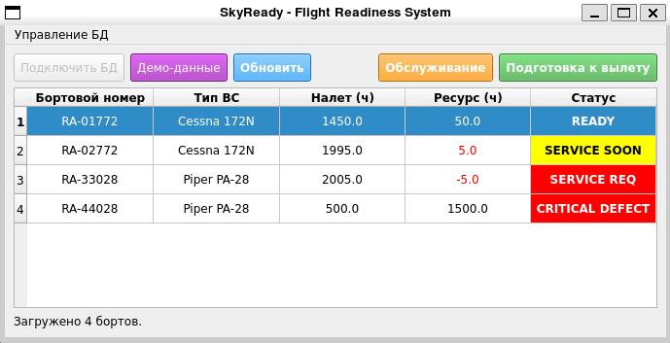
Рисунок 3.1 — Главное окно системы SkyReady

Главное окно является центральным пультом диспетчера и содержит следующие элементы управления:
- Панель меню (сверху): содержит пункт «Управление БД» для выполнения административных операций (добавление самолетов, пилотов, очистка базы);
- Панель инструментов (под меню): ряд функциональных кнопок для быстрого доступа к основным операциям, таким как «Подключить БД» — ручная инициализация соединения, «Обновить» — перезагрузка списка флота, «Обслуживание» — переход в режим работы инженера (устранение дефектов), «Подготовка к вылету» — переход к расчету рейса;
- Таблица реестра флота (в центре): отображает список воздушных судов с колонками: «Бортовой номер», «Тип ВС», «Налет», «Ресурс» и «Статус»;
- Строка состояния (снизу): отображает текущий статус подключения и количество загруженных записей.
3.4.1.1. Регистрация нового воздушного судна
Для постановки на учет нового борта пользователю необходимо выбрать в верхнем меню пункт «Управление БД» -> «Добавить самолет...». Откроется модальное диалоговое окно регистрации (рисунок 3.2):
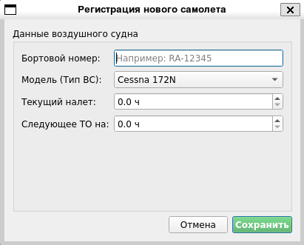
Рисунок 3.2 - Диалоговое окно регистрации самолета

Пользователь должен заполнить следующие поля:
- Бортовой номер: ввести уникальный регистрационный номер судна;
- Модель (Тип ВС): выбрать модификацию самолета из выпадающего списка;
- Текущий налет: указать наработку двигателя в часах на момент регистрации;
- Следующее ТО на: указать показания счетчика, при которых требуется регламентное обслуживание.
- После заполнения формы необходимо нажать кнопку «Сохранить». Программа выполнит валидацию (проверку на пустоту полей) и отправит запрос в базу данных. При успешном добавлении окно закроется, таблица главного окна обновится, а пользователю будет предложено сразу перейти к подготовке первого рейса для нового борта.
3.4.1.2. Регистрация летного состава
Для обеспечения возможности назначения экипажей на рейсы необходимо внести данные о пилотах в базу. Для этого в главном меню приложения следует выбрать пункт «Управление БД» —> «Добавить пилота...». Откроется диалоговое окно регистрации (рисунок 3.4), содержащее следующие элементы управления:
- Поле «ФИО»: ввод фамилии, имени и отчества пилота;
- Календарь «Срок лицензии»: выбор даты окончания действия пилотского удостоверения;
- Календарь «Срок мед. справки»: выбор даты окончания медицинского освидетельствования (ВЛЭК);
- Список «Допуски на типы ВС»: перечень моделей самолетов с чекбоксами. Необходимо отметить галочками те типы воздушных судов (например, Cessna 172N), к управлению которыми допущен данный пилот.

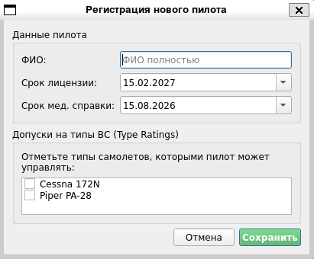
Рисунок 3.4 — Окно регистрации пилота

После нажатия кнопки «Сохранить» система проверяет корректность введенных дат и наличие хотя бы одного допуска. В случае успеха пилот добавляется в реестр и становится доступным для выбора при планировании полетов.
3.4.1.3. Техническое обслуживание и ремонт
Для работы с техническим состоянием конкретного борта необходимо выделить соответствующую строку в таблице главного окна и нажать кнопку «Обслуживание» на панели инструментов. Откроется окно журнала технического обслуживания (рисунок 3.5). Функционал окна включает три ключевые операции:
- Регистрация дефекта: нажатие кнопки «Добавить дефект...» открывает форму, где инженер выбирает тип неисправности из справочника (MEL). Система автоматически определяет уровень критичности (CRITICAL (Критический) — блокирует возможность вылета, MINOR (Мелкий) — допускает вылет с ограничениями (до 3-х неисправностей));
- Устранение неисправности: выбор дефекта в списке и нажатие кнопки «Устранить выбранный» удаляет запись из списка активных дефектов, меняя статус самолета;
- Регламентное ТО: Нажатие кнопки «Провести регламентное ТО (+100ч)» используется при завершении периодического обслуживания. Система автоматически обновляет ресурс двигателя в базе данных, устанавливая следующую отметку ТО через 100 часов от текущего налета.
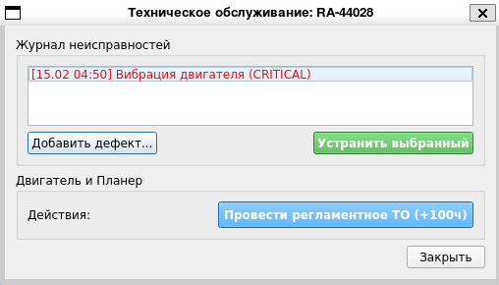
Рисунок 3.5 — Интерфейс технического обслуживания

3.4.1.4. Подготовка к полёту
Данный режим является основным для диспетчера или КВС. Для начала процедуры необходимо выбрать исправный самолет и нажать кнопку «Подготовка к вылету». В открывшемся окне (рисунок 3.6) пользователь вводит параметры предстоящего рейса:
- Командир ВС: выбор пилота из выпадающего списка;
- Топливо: количество заливаемого топлива (в литрах);
- Загрузка: суммарный вес пассажиров и груза (в кг);
- План. время полета: ожидаемая длительность рейса (в минутах).
Система производит автоматический расчет готовности в реальном времени. При изменении любого параметра обновляется статус на табло:
- ЗЕЛЕНЫЙ (ГОТОВ К ВЫЛЕТУ): Все параметры в норме, центровка в пределах допустимого диапазона, пилот имеет допуск и действующие документы. Кнопка «ВЫПУСТИТЬ В РЕЙС» становится активной;
- КРАСНЫЙ (ВЫЛЕТ ЗАПРЕЩЕН): Обнаружены нарушения (перегруз, недостаток топлива, просроченная лицензия и т.д.). В текстовом поле отображается детальный список причин отказа, выделенный красным цветом.
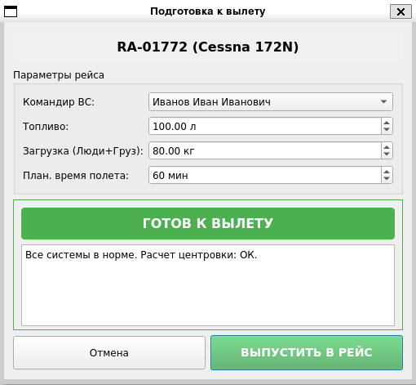
Рисунок 3.4 — Окно подготовки к вылету

При нажатии кнопки «ВЫПУСТИТЬ В РЕЙС» полет фиксируется в базе данных, а наработка двигателя и планера (моточасы) автоматически увеличивается на указанное время полета.
3.4.1.5. Удаление записей
Для удаления устаревшей информации предусмотрены пункты в меню «Управление БД»:
- Удаление воздушного судна: при выборе пункта «Удаление воздушного судна» (предварительно выделив борт в таблице) система запрашивает подтверждение. При согласии происходит каскадное удаление самолета, истории его полетов и всех связанных дефектов.
- Удаление пилота: при выборе пункта «Удаление пилота» открывается диалоговое окно со списком сотрудников. После выбора и подтверждения данные о пилоте безвозвратно удаляются из системы.
- Подтвердить действие в появившемся диалоговом окне безопасности (Да/Нет).
В случае подтверждения запись будет безвозвратно удалена из базы данных, а список обновится.
3.4.1.6. Завершение работы
Для корректного выхода из системы и разрыва соединения с базой данных допускается завершение работы стандартным способом — нажатием на кнопку закрытия окна («крестик») в заголовке главного окна приложения.
При закрытии происходит автоматическое освобождение ресурсов драйвера базы данных PostgreSQL, при этом контейнер с данными продолжает функционировать в фоновом режиме для обеспечения сохранности информации.
3.4.2 Управление серверной частью в командной строке (CLI)
Поскольку программный комплекс «SkyReady» функционирует в контейнеризированной среде, управление жизненным циклом приложения, базой данных и сетевыми настройками осуществляется через интерфейс командной строки. Для упрощения администрирования в поставку включен файл автоматизации Makefile, который обертывает сложные команды оркестратора Docker Compose в простые мнемонические инструкции.
3.4.2.1. Базовый синтаксис команды
Управление системой производится путем вызова утилиты make в корневой директории проекта. Общий формат управляющих команд: make [TARGET], где [TARGET] — это псевдоним сценария (цель), определенного в конфигурационном файле.
3.4.2.2. Основные сценарии администрирования
Для управления реестром воздушных судов используются следующие предопределенные сценарии:
- all — комплексный запуск системы «с нуля». Команда последовательно загружает Docker-образ приложения из архива skyready_app.tar, инициализирует сеть и запускает контейнеры в фоновом режиме;
- up — запуск контейнеров (аналог docker compose up -d). Используется для старта уже загруженной системы;
- down — штатная остановка. Команда останавливает выполнение контейнеров приложения и базы данных, но сохраняет созданные тома с данными, что гарантирует сохранность реестра при перезагрузке;
- clean — Полная очистка. Остановка контейнеров с принудительным удалением томов данных (-v). Применяется для сброса системы в исходное состояние (удаление всей базы данных);
- logs — Режим диагностики. Вывод журналов работы (логов) контейнеров в реальном времени для отладки.
3.4.2.3. Примеры использования
Ниже приведены типовые сценарии работы администратора системы в терминале Linux:
- Первичный запуск и развертывание: make all
- Остановка работы: make down
- Диагностика неисправностей: make logs
- Полный сброс: make clean
3.4.2.4. Интерпретация выходных данных
При работе в терминале система выводит служебную информацию о состоянии сервисов. Основные индикаторы корректной работы, которые можно наблюдать в логах:
- «database system is ready to accept connections» — сообщение от контейнера db, означающее, что СУБД PostgreSQL 13 успешно инициализирована, прослушивает порт 5432 и готова к работе.
- «Application started! Check X11 window» — уведомление о том, что клиентское приложение успешно запущено и графический интерфейс передан на дисплей хост-системы.
- «Database: Connection ok (PostgreSQL)» — внутреннее сообщение приложения, подтверждающее успешное соединение драйвера QPSQL с базой данных.
- Error / Fatal — критические ошибки (красный текст), указывающие на проблемы с доступом к X11-сокету (если GUI не открывается) или невозможность подключения к БД (неверные DB_HOST/DB_PASSWORD).
После ввода команды docker ps администратор видит сводную таблицу, где статус контейнеров должен быть Up. Имена контейнеров строго фиксированы: skyready_app_container для приложения и skyready_db_container для базы данных.
3.4.3 Обработка исключительных ситуаций и валидация ввода
Для обеспечения целостности данных авиационного реестра в системе «SkyReady» реализованы многоуровневые механизмы проверки вводимой информации. Программа предотвращает сохранение некорректных записей, влияющих на безопасность полетов, и уведомляет оператора о необходимых исправлениях.
- Контроль обязательных полей: при регистрации воздушного судна система проверяет заполнение поля «Бортовой номер» и выбор модели из справочника. Если оператор оставит эти поля пустыми, программный модуль AddAircraftDialog заблокирует сохранение и выведет предупреждение: «Введите бортовой номер!» При добавлении пилота выполняется проверка на наличие ФИО и, что критически важно, наличие хотя бы одного допуска к типу ВС. Если пилоту не назначен ни один самолет, система потребует подтверждения действия, предупреждая, что сотрудник не сможет быть назначен на рейсы.
- Валидация бизнес-логики: в модуле подготовки к вылету (FlightPreparationDialog) реализована защита от ввода заведомо ложных параметров полета (например, отрицательного времени или веса). Система автоматически проверяет логическую связность данных: например, нельзя выпустить самолет, если количество топлива превышает физический объем баков для данной модели
- Проверка соединения с базой данных: в случае невозможности установить соединение с контейнером PostgreSQL, главное окно приложения блокирует функциональные кнопки («Обновить», «Подготовка к вылету»), предотвращая попытки обращения к несуществующим данным. Пользователю выводится сообщение «Не удалось подключиться к БД».
- Защита от дублирования: на уровне схемы базы данных установлен уникальный индекс для поля reg_number таблицы aircrafts. При попытке зарегистрировать самолет с уже существующим бортовым номером система перехватит ошибку СУБД и выведет понятное уведомление: «Возможно, такой бортовой номер уже существует».

3.5 Сообщения пользователю
В процессе эксплуатации программного комплекса пользователь может получать информационные сообщения, предупреждения безопасности или уведомления об ошибках. Перечень основных сообщений, генерируемых системой «SkyReady», и рекомендуемые действия оператора представлены в таблице 3.1.
Таблица 3.1 — Сообщения пользователю
Текст сообщения программы | Ответ пользователя

Продолжение таблицы 3.1
Текст сообщения программы | Ответ пользователя
Введите бортовой номер! | При регистрации самолета заполнить обязательное текстовое поле (например, «RA-12345»).
Выберите тип неисправности! | В окне регистрации дефекта необходимо выбрать конкретную поломку из выпадающего списка справочника MEL.
Не выбрано ни одного типа ВС. Пилот не сможет быть назначен на рейсы. | Рекомендуется отметить галочками в списке хотя бы одну модель самолета, к управлению которой допущен регистрируемый пилот.
Ресурс двигателя исчерпан! Переработка: X ч. | Критическая ошибка при подготовке к вылету. Необходимо отменить рейс и отправить борт на регламентное обслуживание (нажать кнопку «Провести ТО» в окне обслуживания).
Запрет вылета: На борту есть КРИТИЧЕСКИЕ неисправности! | Вылет запрещен системой безопасности. Инженер должен устранить дефекты со статусом CRITICAL через меню «Обслуживание» перед планированием рейса.
Мало топлива! Нужно: X л (с запасом), В баках: Y л. | Необходимо увеличить заправку топливом в окне подготовки к вылету или уменьшить планируемое время полета.
Перегруз! Текущий вес: X кг (Макс: Y). | Взлетная масса превышает MTOW. Необходимо снизить коммерческую загрузку (вес груза/пассажиров) или уменьшить запас топлива.

Продолжение таблицы 3.1
Текст сообщения программы | Ответ пользователя
Выпустить самолет в рейс на X мин? Это действие добавит налет... | Информационный запрос подтверждения. Нажать «Yes», если параметры рейса верны и вылет разрешен. Это приведет к списанию ресурса двигателя.
Вы уверены, что хотите удалить самолет? | Предупреждение о безвозвратной потере данных. Нажимать «Yes» только если необходимо удалить самолет и всю историю его полетов из архива.

3.6 Аварийные ситуации
В процессе эксплуатации программного комплекса «SkyReady» возможны следующие нештатные ситуации, требующие вмешательства оператора или системного администратора:
- Если в процессе работы клиентского приложения происходит потеря связи с контейнером PostgreSQL (например, из-за аварийной остановки службы Docker или ошибки драйвера QPSQL), программа блокирует выполнение операций поиска и сохранения. В главном окне статус меняется на «Ошибка подключения» или интерфейс перестает обновлять таблицу флота. Действия: проверить статус контейнеров командой docker ps. При необходимости перезапустить сервисы, выполнив команду make up (или make all для полного перезапуска) в терминале.
- Ошибка графической подсистемы (X11 Display). Поскольку приложение запускается внутри контейнера, но выводит интерфейс на хост-систему через проброс сокета X11, возможна ситуация, когда окно программы не появляется после сообщения «Application started!». Это часто связано с правами доступа к дисплею в Linux. Действия: убедиться, что переменная окружения DISPLAY передана корректно в файле docker-compose.prod.yml. В случае проблем с правами доступа выполнить на хост-машине команду xhost +local:docker перед запуском приложения .
- Повреждение тома данных. В случае физического сбоя жесткого диска или некорректного выключения ПК возможна потеря целостности файлов базы данных PostgreSQL, хранящихся в локальной директории ./postgres-data. Это может привести к невозможности запуска контейнера БД. Действия: Если восстановление невозможно, необходимо выполнить полную очистку и переинициализацию системы командой make clean (которая удаляет тома с флагом -v), а затем make all. Внимание: это приведет к потере всех эксплуатационных данных.
- Рассинхронизация конфигурации подключения. Приложение подключается к БД, используя параметры (хост, логин, пароль), заданные в переменных окружения контейнера app. Если администратор изменит пароль в секции db файла docker-compose.prod.yml, но не обновит его в секции app, класс DatabaseManager не сможет установить соединение. Действия: проверить идентичность учетных данных POSTGRES_PASSWORD и DB_PASSWORD в конфигурационном файле и выполнить пересборку контейнеров командой make all.
- Сбой электропитания во время транзакции. Если компьютер выключится в момент выполнения критических операций (например, удаление самолета или фиксация рейса), запись может не успеть зафиксироваться. Действия: благодаря использованию транзакционной модели в классе FleetService (методы deleteAircraft, clearFleetData), частичное сохранение данных исключено. После восстановления питания и перезапуска системы целостность базы данных будет сохранена автоматически, оператору лишь потребуется повторить последнее действие .
- Исчерпание лимитов типа данных. При вводе экстремально больших значений налета (более 100 000 часов) или некорректных дат теоретически возможны ошибки переполнения или валидации на стороне СУБД. Действия: Интерфейс программы содержит встроенные ограничения (QDoubleSpinBox::setRange), предотвращающие ввод заведомо некорректных чисел. В случае возникновения ошибки SQL, текст ошибки будет выведен в консоль отладки (qDebug), что потребует анализа логов через команду make logs.

4. Руководство системного программиста

4.1 Общие сведения
Программа «SkyReady» реализована на языке программирования C++ с использованием объектно-ориентированного подхода. Архитектура приложения построена по принципам слоистой архитектуры (Layered Architecture), что обеспечивает четкое разделение ответственности между слоем доступа к данным (Repositories), слоем бизнес-логики (Services) и пользовательским интерфейсом (UI). Графический интерфейс создан с помощью фреймворка Qt 5. Управление развертыванием осуществляется с помощью инструмента Docker Compose и сценария автоматизации Makefile.
Используемые библиотеки и модули:
- Qt Core (QtCore) — базовый модуль для работы с объектной моделью, контейнерами данных и сериализацией JSON (QJsonDocument, QJsonObject), используемой для хранения сложных структур в базе данных.
- Qt Widgets (QtWidgets) — модуль для создания классического оконного интерфейса (классы QDialog, QMainWindow, QTableWidget).
- Qt SQL (QtSql) — модуль для взаимодействия с базами данных через драйвер QPSQL (PostgreSQL), обеспечивающий выполнение SQL-запросов и управление транзакциями.
- Docker Engine — среда контейнеризации для изоляции серверной части (СУБД) и клиентского приложения.
Структура исходного кода проекта:
src/models (Модели данных):
- Entities.h — заголовочный файл, содержащий DTO-структуры (Aircraft, Pilot, ReadinessReport), используемые для передачи данных между слоями без привязки к логике БД или UI.
src/db (Инфраструктура):
- DatabaseManager.cpp / .h — класс-одиночка (Singleton), отвечающий за инициализацию подключения к PostgreSQL, считывание параметров окружения (DB_HOST, DB_USER) и автоматическое создание схемы таблиц при первом запуске.
src/repositories (Слой доступа к данным):
- IRepository.h — шаблонный интерфейс, определяющий контракт для CRUD-операций.
- AircraftRepository.h / .cpp — реализация доступа к таблице воздушных судов, включая сложные запросы с JOIN для получения характеристик модели.
- PilotRepository.h / .cpp — управление данными пилотов, включая маппинг списков допусков в формат JSONB.
- DefectRepository.h / .cpp — работа со справочником MEL и таблицей активных дефектов.
- AircraftModelRepository.h / .cpp — доступ к летно-техническим характеристикам типов ВС.
src/services (Слой бизнес-логики):
- FleetService.h / .cpp — фасадный сервис для выполнения операций изменения состояния флота (регистрация бортов, устранение дефектов, фиксация рейсов). Реализует транзакционность операций.
- ReadinessService.h / .cpp — сервис проверки готовности к вылету. Агрегирует данные из репозиториев для принятия решения.
- WeightCalculator.h / .cpp — математическое ядро для расчета центровки и проверки ограничений по массе и топливу.
src/ui (Графический интерфейс):
- MainWindow.h / .cpp — главное окно диспетчера с таблицей флота и цветовой индикацией статусов.
- FlightPreparationDialog.h / .cpp — окно подготовки к вылету, взаимодействующее с ReadinessService для валидации параметров рейса.
- MaintenanceDialog.h / .cpp и AddAircraftDialog.h / .cpp — вспомогательные диалоговые окна.
Корневые и конфигурационные файлы:
- main.cpp — точка входа в приложение, инициализация ресурсов.
- docker-compose.prod.yml — конфигурация оркестрации контейнеров, определяющая сервисы базы данных (db) и приложения (app), а также сетевое взаимодействие.
- Makefile — сценарий автоматизации, содержащий команды (make all, make clean) для сборки образов и управления жизненным циклом контейнеров.
Структура базы данных PostgreSQL:
- aircraft_models — справочник типов ВС с их ЛТХ (масса, расход, центровка).
- aircrafts — реестр конкретных бортов с текущим налетом и ресурсом.
- pilots — данные летного состава (включая JSON-поле с допусками).
- defect_types — справочник неисправностей (MEL) с указанием критичности.
- active_defects — таблица связи (Многим-ко-Многим) для учета текущих поломок на бортах.
4.1.1 Структура программного обеспечения
Программный комплекс имеет трехуровневую архитектуру, обеспечивающую независимость бизнес-логики от реализации интерфейса и способа хранения данных. Состав основных модулей программы:
- Main / MainWindow — Точка входа и основной модуль интерфейса. Отвечает за инициализацию приложения, загрузку главного окна и отображение таблицы реестра воздушных судов.
- FlightPreparationDialog — Модуль подготовки к вылету. Обеспечивает интерфейс для ввода параметров рейса и визуализацию результатов проверки.
- Диалоговые модули (AddDialogs, MaintenanceDialog) — Вспомогательные компоненты интерфейса для регистрации самолетов, пилотов и проведения технического обслуживания.
- Service Layer (FleetService, ReadinessService) — Слой бизнес-логики. FleetService управляет транзакциями изменения состояния флота, а ReadinessService агрегирует данные для проверки готовности к полету.
- Repository Layer — Слой доступа к данным. Набор классов (AircraftRepository, PilotRepository, DefectRepository), инкапсулирующих SQL-запросы и преобразующих данные из таблиц в C++ структуры.
- DatabaseManager — Системный модуль (Singleton), управляющий физическим соединением с базой данных PostgreSQL и начальной инициализацией схемы данных.
Схема иерархии модулей и их взаимодействия представлена на рисунке 4.1.
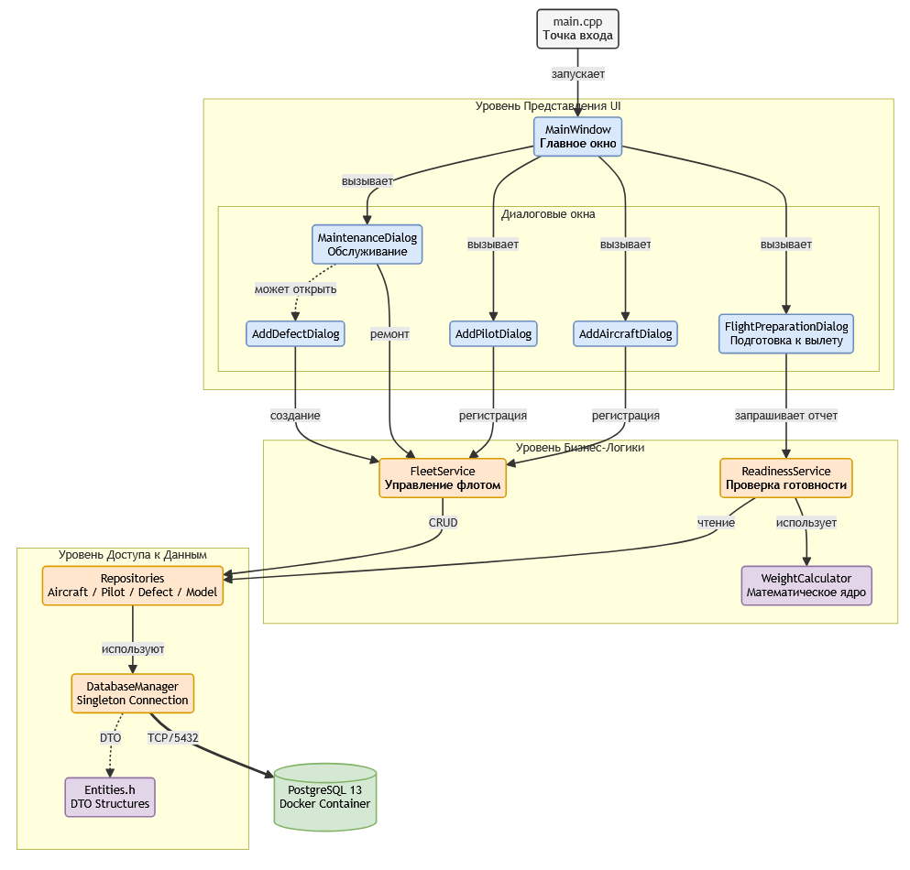
Рисунок 4.1 — Схема иерархии модулей

Описание архитектуры классов:
Программный комплекс спроектирован с использованием многоуровневой архитектуры, обеспечивающей разделение ответственности между компонентами, что отражено на диаграмме классов (Рисунок 4.2).
- Уровень данных: Фундаментальным компонентом является класс DatabaseManager, реализованный как Singleton. Он отвечает за инициализацию соединения с СУБД PostgreSQL и управление конфигурацией подключения. Непосредственная работа с данными инкапсулирована в классы-репозитории: AircraftRepository, PilotRepository, DefectRepository и AircraftModelRepository. Эти классы реализуют CRUD-операции, преобразуя SQL-запросы в объекты предметной области (сущности), описанные в Entities.h (структуры Aircraft, Pilot, ActiveDefect).
- Уровень бизнес-логики:
- Класс FleetService выступает в роли фасада для административных операций: регистрации бортов и пилотов, списания ресурса и управления журналом дефектов. Он управляет транзакциями при выполнении сложных операций.
- Класс ReadinessService инкапсулирует логику проверки готовности к вылету. Он агрегирует данные из репозиториев и использует вспомогательный компонент WeightCalculator для математического расчета центровки и взлетной массы.
- Уровень представления (UI):
- Класс MainWindow наследуется от QMainWindow и является точкой входа для оператора. Он отображает сводную таблицу парка ВС и предоставляет доступ к функциональным модулям.
- Специализированные диалоговые окна (FlightPreparationDialog, MaintenanceDialog, AddAircraftDialog) наследуются от QDialog. Они взаимодействуют с уровнем бизнес-логики (сервисами) для выполнения конкретных задач, таких как выпуск самолета в рейс или регистрация неисправностей.
Взаимодействие между слоем представления и бизнес-логикой осуществляется путем вызова методов сервисных классов, а обновление интерфейса реализовано с применением механизма сигналов и слотов Qt.

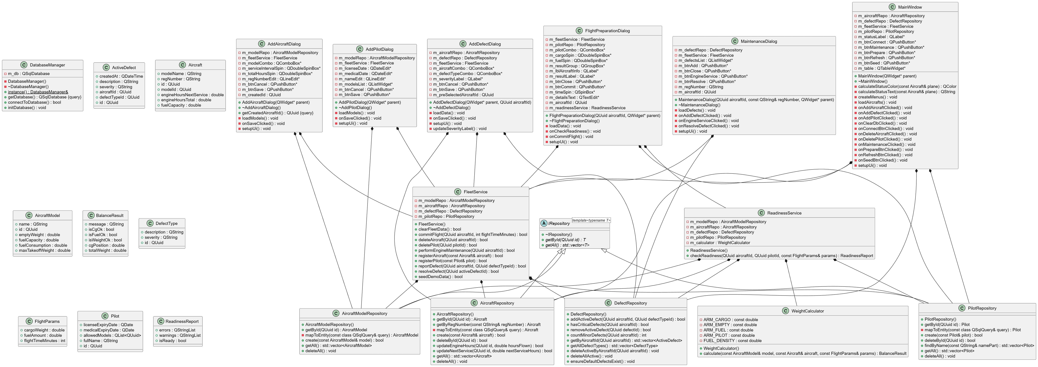
Рисунок 4.2 - UML-диаграмма классов

Спецификация модулей:
1. Модуль DatabaseManager:
Файл: src/core/ src/db/DatabaseManager.h
Назначение: Класс-одиночка (Singleton) для управления соединением с СУБД PostgreSQL и инициализации структуры БД.
Методы класса:
- static DatabaseManager& instance() — Получение единственного экземпляра класса.
- bool connectToDatabase() — Чтение конфигурации из окружения и открытие соединения.
- void initDatabase() — Создание таблиц БД (aircrafts, pilots, defects) при их отсутствии.
- QSqlDatabase getDatabase() — Получение объекта подключения QtSql.
2. Модуль MainWindow
Файл: src/ui/MainWindow.h
Назначение: Главное окно приложения, отображающее состояние флота.
Методы и слоты:
- explicit MainWindow(QWidget *parent = nullptr) — Конструктор.
- ~MainWindow() — Деструктор.
- void setupUi() — (Private) Настройка визуальных компонентов и таблицы.
- void loadAircrafts() — Загрузка списка воздушных судов из БД в таблицу.
- void onConnectBtnClicked() — Слот подключения к базе данных.
- void onPrepareBtnClicked() — Слот вызова диалога подготовки к вылету.
- void onMaintenanceClicked() — Слот вызова диалога обслуживания.
- QString calculateStatusText(const Aircraft& plane) — (Private) Определение текстового статуса борта.
- QColor calculateStatusColor(const Aircraft& plane) — (Private) Определение цветовой индикации.
3. Модуль FleetService
Файл: src/services/FleetService.h
Назначение: Фасад бизнес-логики для административных операций с флотом.
Методы:
- bool registerAircraft(const Aircraft& aircraft) — Регистрация нового самолета.
- bool registerPilot(const Pilot& pilot) — Регистрация пилота.
- bool deleteAircraft(QUuid aircraftId) — Каскадное удаление самолета и его истории.
- bool commitFlight(QUuid aircraftId, int minutes) — Фиксация налета и списание ресурса.
- bool performEngineMaintenance(QUuid aircraftId) — Проведение ТО двигателя (продление ресурса).
- bool seedDemoData() — Заполнение базы тестовыми данными.
4. Модуль ReadinessService
Файл: src/services/ReadinessService.h
Назначение: Сервис проверки готовности воздушного судна к вылету.
Методы:
- ReadinessReport checkReadiness(QUuid aircraftId, QUuid pilotId, const FlightParams& params) — Комплексная проверка (ресурс, дефекты, лицензии, центровка).
5. Модуль FlightPreparationDialog
Файл: src/ui/FlightPreparationDialog.h
Назначение: Диалоговое окно расчета рейса.
Методы:
- explicit FlightPreparationDialog(QUuid aircraftId, QWidget *parent = nullptr) — Конструктор.
- void onCheckReadiness() — Слот автоматического пересчета статуса при изменении параметров.
void onCommitFlight() — Слот подтверждения выпуска в рейс.
void loadData() — Загрузка списков пилотов и данных самолета.
6. Модуль MaintenanceDialog
Файл: src/ui/dialogs/MaintenanceDialog.h
Назначение: Интерфейс технического обслуживания и работы с MEL.
Методы:
- void loadDefects() — Отображение списка активных неисправностей.
- void onAddDefectClicked() — Вызов диалога добавления дефекта.
- void onResolveDefectClicked() — Устранение выбранной неисправности (запись в БД).
7. Модуль WeightCalculator
Файл: src/services/WeightCalculator.h
Назначение: Математическое ядро для расчета загрузки.
Методы:
- BalanceResult calculate(const AircraftModel& model, const Aircraft& aircraft, const FlightParams& params) — Расчет взлетной массы, центровки и проверка попадания в конверт.
8. Группа модулей Repositories
Файлы: src/repositories/*.h
Назначение: Слой доступа к данным (CRUD-операции).
Основные представители:
- AircraftRepository — Методы getAll, getById, updateEngineHours.
- PilotRepository — Методы getAll, create, deleteById.
- DefectRepository — Методы addActiveDefect, countMinorDefects, hasCriticalDefects.

4.2 Сообщения системному программисту
Программный комплекс «SkyReady» поддерживает два варианта развертывания: нативный запуск (в среде операционной системы хоста) и изолированное развертывание с использованием контейнеризации Docker.
Вариант 1: Нативная компиляция и запуск (для разработчиков)
Для запуска без Docker необходимо:
- Установите компилятор C++, средства сборки и библиотеки Qt (версии 5 или 6) с модулем поддержки SQL PostgreSQL: sudo apt install build-essential qtbase5-dev qt5-qmake libqt5sql5-psql libpq-dev
- Убедитесь, что на локальной машине (или в сети) запущен сервер PostgreSQL (порт 5432). Создайте пустую базу данных (например, skyready_db).
- Так как приложение считывает параметры подключения из среды, перед запуском необходимо экспортировать переменные (если параметры отличаются от дефолтных): DB_HOST=localhost, DB_NAME=skyready_db, DB_USER=postgres, DB_PASSWORD=your_password.
- Перейдите в корневую директорию исходного кода: qmake SkyReady.pro, make, ./SkyReady.
Вариант 2: Контейнеризованное развёртывание через Docker
Это рекомендуемый способ эксплуатации, обеспечивающий идентичность окружения и автоматическое развертывание СУБД. Процесс управляется через поставляемый файл Makefile. Для успешного запуска в директории должны находиться файлы: Makefile, docker-compose.prod.yml и архив с образом skyready_app.tar.
- Установите среду контейнеризации Docker и плагин Compose: sudo apt-get update && sudo apt-get install -y docker.io docker-compose-plugin make
- Добавьте текущего пользователя в группу docker (потребуется перезаход в сессию): sudo usermod -aG docker $USER
- Поскольку приложение имеет графический интерфейс (GUI), необходимо разрешить контейнеру доступ к дисплею хоста (X11): xhost +local:docker
- Используйте команду make для автоматической загрузки образа и старта контейнеров: make all
- Приложение запустится автоматически в графическом окне. Для просмотра логов (диагностики подключения к БД) используйте команду: make logs
- Для завершения работы и остановки контейнеров выполните: make down
Диагностические сообщения
В процессе работы (особенно при запуске через консоль или просмотре логов Docker-контейнера) программное обеспечение формирует сообщения о состоянии подсистем. Расшифровка основных системных сообщений приведена в таблице 4.1.
Таблица 4.1 – Сообщения системному программисту
Текст сообщения | Расшифровка
Продолжение таблицы 4.1
Текст сообщения | Расшифровка
Connecting to database at: [HOST] User: [USER] | Инициализация соединения. Приложение считало переменные окружения и пытается установить TCP-соединение с сервером PostgreSQL.
Database: Connection ok (PostgreSQL) | Успешное подключение. Связь с СУБД установлена, драйвер QPSQL загружен корректно.
Error: Connection with database failed: [TEXT] | Критический сбой подключения. Возможные причины: неверный пароль/логин, сервер БД недоступен по сети, база данных с указанным именем не существует.
Database tables initialized successfully. | Инициализация схемы. Проверка существования таблиц (CREATE TABLE IF NOT EXISTS) прошла успешно. Структура БД готова к работе.
Table '[TABLE_NAME]' error: [SQL_ERROR] | Ошибка структуры БД. Не удалось создать таблицу при первом запуске. Требуется проверить права пользователя БД на создание таблиц (CREATE).

Продолжение таблицы 4.1
Текст сообщения | Расшифровка
FleetService: Operational data cleared. | Очистка данных. Выполнена команда полной очистки оперативных данных (самолеты, пилоты, полеты). Справочники сохранены.
Flight committed. Hours added: [HOURS] | Фиксация полета. Транзакция записи полета прошла успешно. Ресурс двигателя обновлен на указанное количество часов.
FleetService: Ошибка - [REASON] | Ошибка валидации бизнес-логики. Примеры причин: «пустой бортовой номер», «не выбрана модель». Операция отменена до обращения к БД.
[RepoName] error ([METHOD]): [SQL_ERROR] | Ошибка SQL-запроса в репозитории. Указывает на сбой в конкретном методе (например, AircraftRepo error (create)). Может возникать при нарушении ограничений уникальности (дубликат ID или номера).

Продолжение таблицы 4.1
Текст сообщения | Расшифровка
DefectRepo: Seeding default defect types... | Инициализация справочника MEL. База типов неисправностей была пуста, производится автоматическое наполнение стандартными значениями.
ModelRepo: Model already exists ([NAME]). Skipping creation. | Предупреждение дублирования. Попытка добавить модель самолета, которая уже есть в справочнике. Запись пропущена, работа продолжается.
FleetService: Database cleared. Seeding demo data... | Генерация демо-данных. Запущен процесс очистки таблиц и заполнения их тестовыми записями (вызван метод seedDemoData).

4.3 Описание базы данных
В проекте используется объектно-реляционная система управления базами данных PostgreSQL (версии 13 или выше). Схема данных спроектирована в третьей нормальной форме (3НФ) для обеспечения целостности данных о парке воздушных судов. Особенностью реализации является использование типа данных UUID для первичных ключей (что позволяет генерировать ID на стороне клиента без коллизий) и формата JSONB для хранения слабоструктурированных списков (например, допусков пилотов), что повышает гибкость схемы без создания избыточных связующих таблиц.
4.3.1 Определение сущностей представлено в таблице 4.2
Таблица 4.2 — Сущности базы данных
Сущность | Определение
aircraft_models | Справочник типов воздушных судов. Хранит летно-технические характеристики (MTOW, расход топлива) и геометрические данные для расчета центровки.
aircrafts | Реестр конкретных бортов (флот). Содержит информацию о регистрации, текущем налете и ресурсе двигателя.
pilots | База данных летного состава. Хранит персональные данные, сроки действия документов и квалификационные отметки (Type Ratings).
defect_types | Справочник MEL (Minimum Equipment List). Классификатор возможных неисправностей с указанием степени их критичности.
active_defects | Журнал текущего технического состояния. Содержит записи о неустраненных неисправностях на конкретных бортах.

4.3.2 Определение атрибутов сущности aircraft_models представлено в таблице 4.3
Таблица 4.3 — Атрибуты aircraft_models
Атрибут | Тип данных | Описание | Ограничения
id | UUID | Уникальный идентификатор модели | PRIMARY KEY
name | VARCHAR(100) | Название модели | NOT NULL
max_takeoff_weight | DOUBLE PRECISION | Максимальный взлетный вес (MTOW), кг | NOT NULL
Продолжение таблицы 4.3
Атрибут | Тип данных | Описание | Ограничения
empty_weight | DOUBLE PRECISION | Вес пустого самолета, кг | NOT NULL
fuel_capacity | DOUBLE PRECISION | Емкость топливных баков, л | NOT NULL
fuel_consumption | DOUBLE PRECISION | Плановый расход топлива, л/час | NOT NULL
cg_envelope_json | JSONB | Координаты конверта центровки (массив точек) | -

4.3.3 Определение атрибутов сущности aircrafts представлено в таблице 4.4
Таблица 4.4 — Атрибуты aircrafts
Атрибут | Тип данных | Описание | Ограничения
id | UUID | Уникальный идентификатор самолета | PRIMARY KEY
model_id | UUID | Ссылка на тип воздушного судна | FOREIGN KEY (aircraft_models)

Продолжение таблицы 4.4
Атрибут | Тип данных | Описание | Ограничения
reg_number | VARCHAR(20) | Бортовой номер (регистрация) | UNIQUE, NOT NULL
engine_hours_total | DOUBLE PRECISION | Текущая наработка двигателя (часы) | DEFAULT 0
engine_hours_next_service | DOUBLE PRECISION | Показатель наработки для следующего ТО | NOT NULL

4.3.4 Определение атрибутов сущности pilots представлено в таблице 4.5
Таблица 4.5 — Атрибуты pilots
Атрибут | Тип данных | Описание | Ограничения
id | UUID | Уникальный идентификатор пилота | PRIMARY KEY
full_name | VARCHAR(100) | ФИО пилота | NOT NULL
license_expiry_date | DATE | Дата истечения лицензии | NOT NULL
medical_expiry_date | DATE | Дата истечения мед. справки | NOT NULL

Продолжение таблицы 4.5
Атрибут | Тип данных | Описание | Ограничения
allowed_models_json | JSONB | Список ID моделей, к которым есть допуск | -

4.3.5 Определение атрибутов сущности defect_types представлено в таблице 4.6
Таблица 4.6 — Атрибуты defect_types
Атрибут | Тип данных | Описание | Ограничения
id | UUID | Уникальный идентификатор типа дефекта | PRIMARY KEY
description | TEXT | Описание неисправности | NOT NULL
severity | VARCHAR(20) | Степень критичности | CHECK IN ('CRITICAL', 'MINOR')

4.3.6 Определение атрибутов сущности active_defects представлено в таблице 4.7
Таблица 4.7 — Атрибуты active_defects
Атрибут | Тип данных | Описание | Ограничения
id | UUID | Уникальный идентификатор записи | PRIMARY KEY
aircraft_id | UUID | Ссылка на неисправный борт | FOREIGN KEY (aircrafts)
defect_type_id | UUID | Ссылка на тип неисправности | FOREIGN KEY (defect_types)
created_at | TIMESTAMP | Дата и время обнаружения | DEFAULT CURRENT_TIMESTAMP

Связи между таблицами базы данных представлены на рисунке 4.3
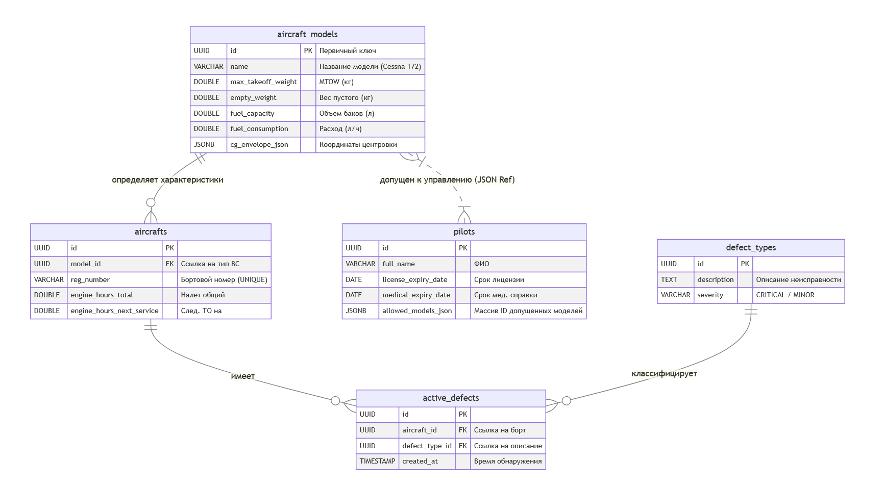
Рисунок 4.3 – Схема логической структуры базы данных

4.4 Место работы в комплексной защите объекта информатизации
Разрабатываемое программное обеспечение является элементом системы обеспечения безопасности полетов и реализует меры по защите целостности критически важных данных авиапарка, а также предотвращению ввода некорректной информации, влияющей на принятие решений о вылете.
4.4.1 Используемые технологии защиты
Для реализации требований к надежности и безопасности в проекте применены следующие технологии:
- Конфигурация через окружение (Environment Variables): Приложение не хранит учетные данные для доступа к базе данных в исходном коде. Инициализация соединения выполняется через класс QProcessEnvironment, который считывает параметры (DB_USER, DB_PASSWORD) из переменных среды контейнера. Это исключает утечку паролей через репозиторий кода.
- Контейнеризация (Docker): Архитектура приложения построена на базе Docker-контейнеров, описанных в docker-compose.prod.yml. Приложение и СУБД работают в изолированных средах, взаимодействуя только через виртуальную внутреннюю сеть (skyready_net), что скрывает порт базы данных от внешней сети и ограничивает вектор возможных атак.
- Транзакционная целостность (ACID): Для выполнения сложных операций, затрагивающих несколько таблиц (например, каскадное удаление самолета вместе с историей дефектов или полная очистка флота), используется механизм транзакций СУБД PostgreSQL. В коде это реализовано через методы db.transaction(), db.commit() и db.rollback(), что гарантирует атомарность изменений: операция выполняется либо целиком, либо не выполняется вовсе.
4.4.2 Реализация мер по защите информации
Программный комплекс реализует следующие меры защиты и обеспечения достоверности данных:
- Обеспечение целостности данных: Использование внешних ключей (REFERENCES) предотвращает появление "сиротских" записей (например, дефектов без привязки к самолету). Для критических полей используются проверочные ограничения, например CHECK (severity IN ('CRITICAL', 'MINOR')) для типов дефектов, что исключает попадание в систему недопустимых значений.
- Контроль бизнес-правил: На уровне сервисного слоя (ReadinessService) реализована защита от "человеческого фактора". Система блокирует возможность выпуска самолета в рейс (операция commitFlight) при наличии критических дефектов или просроченных лицензиях пилота. Это обеспечивает защиту процесса эксплуатации техники от ошибок ввода.
- Ограничение программной среды (ОПС): Благодаря поставке ПО в виде скомпилированного Docker-образа (skyready_app.tar), фиксируется перечень системных библиотек и зависимостей. Это минимизирует риски, связанные с несанкционированной модификацией окружения или подменой библиотек (DLL Hijacking) на хост-машине.
- Регистрация событий безопасности (РСБ): Подсистема диагностического вывода (qDebug) фиксирует ключевые события жизненного цикла приложения: статус подключения к БД, ошибки SQL-запросов и факты инициализации таблиц. Логи транслируются в стандартный поток вывода контейнера (stdout) и доступны для анализа через команду make logs, что позволяет администратору системы своевременно выявлять сбои.

5. Контрольный пример
В данном разделе приводится сценарий типового использования программного комплекса «SkyReady» диспетчером авиапарка или техническим специалистом. Сценарий включает в себя полный цикл работы: от развёртывания контейнеризированной среды до выполнения операций по управлению флотом, устранению неисправностей и выпуску воздушного судна в рейс.
5.1 Развёртывание приложения
Контрольный пример демонстрирует запуск системы на локальном компьютере под управлением ОС Linux с использованием Docker.
Последовательность шагов:
- Запуск инфраструктуры: В терминале выполняется команда make all (или комбинация docker load и docker compose up), которая разворачивает контейнер с СУБД PostgreSQL и запускает графическое клиентское приложение.
- Инициализация соединения: После запуска открывается главное окно приложения. Изначально элементы управления заблокированы, статусная строка сообщает об ожидании подключения. Пользователь нажимает кнопку «Подключить БД» для инициализации драйвера QPSQL и проверки связи с контейнером базы данных (Рисунок 5.1).
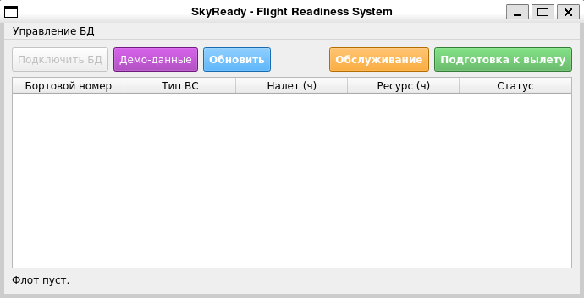
Рисунок 5.1 — Главное окно приложения и подключение к базе данных

Генерация тестового окружения: Для демонстрации возможностей пользователь нажимает кнопку «Демо-данные». Система выполняет SQL-транзакции по очистке таблиц и наполнению их тестовыми моделями (Cessna, Piper), бортами с разным техническим состоянием и списком пилотов (Рисунок 5.2).
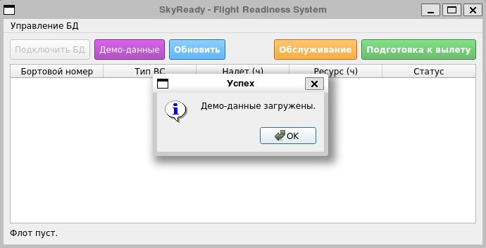
Рисунок 5.2 — Результат инициализации демо-данных

5.2 Проверка базового функционала
После загрузки данных сценарий проверяет ключевые функции: мониторинг состояния флота, регистрацию новых бортов, техническое обслуживание и процедуру допуска к полету.
1. Мониторинг реестра ВС: Центральную часть окна занимает таблица данных, содержащая актуальный список воздушных судов. Реализована цветовая индикация статусов. Диспетчер визуально оценивает готовность парка (Рисунок 5.3).
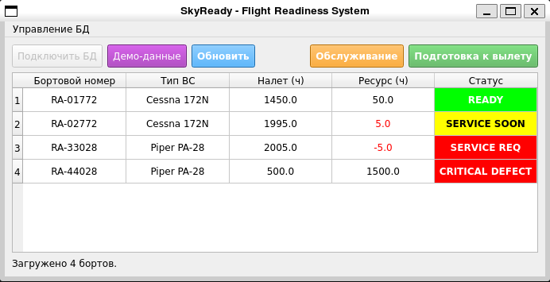
Рисунок 5.3 — Главное окно приложения с загруженным реестром

2. Добавление нового борта. Оператор выбирает в меню пункт «Управление БД» -> «Добавить самолет...». Открывается форма регистрации. Оператор вводит бортовой номер, выбирает тип ВС из выпадающего списка и указывает текущий налет (Рисунок 5.4).
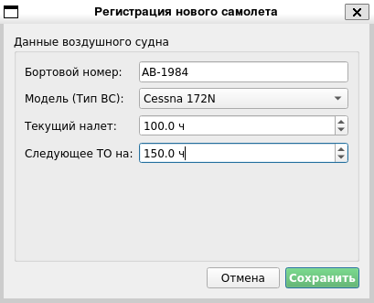
Рисунок 5.4 — Форма регистрации нового воздушного судна

После нажатия «Сохранить» новая запись мгновенно появляется в таблице, и для неё автоматически рассчитывается статус.
3. Для проверки модуля ТО оператор выбирает самолет с красным статусом («CRITICAL DEFECT») и нажимает кнопку «Обслуживание». Открывается карточка борта, где отображается список активных неисправностей. Оператор выделяет устраненную неисправность и нажимает «Устранить выбранный». Запись удаляется из таблицы активных дефектов, статус самолета в реальном времени меняется на «READY» (Рисунок 5.5).
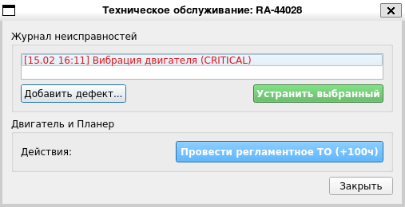
Рисунок 5.5 — Интерфейс технического обслуживания борта

4. Подготовка к вылету. Ключевая функция системы — проверка готовности. Оператор выбирает исправный самолет и нажимает «Подготовка к вылету». В открывшемся окне выбирается командир ВС (КВС), указывается количество топлива и вес груза. Система автоматически проверяет лицензию и медицинскую справку пилота, рассчитывает взлетную массу и центровку, анализирует остаток ресурса. Если все параметры в норме, загорается индикатор «ГОТОВ К ВЫЛЕТУ» (Рисунок 5.6).
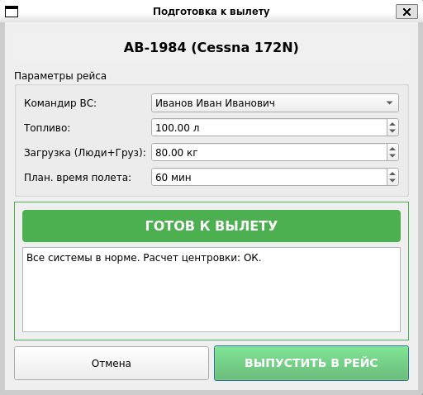
Рисунок 5.6 — Успешная проверка готовности к рейсу

5. Выпуск в рейс
Оператор нажимает кнопку «ВЫПУСТИТЬ В РЕЙС». Система фиксирует полет, списывает ресурс двигателя и обновляет счетчик налета в главной таблице (Рисунок 5.7).
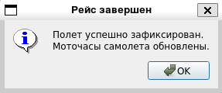
Рисунок 5.7 — Подтверждение фиксации полетного времени

5.3 Ожидаемый результат
В результате успешного выполнения контрольного примера подтверждается работоспособность всей системы:
- Интеграция: Приложение корректно взаимодействует с PostgreSQL в контейнеризированной среде.
- Бизнес-логика: Механизм «Readiness Check» правильно блокирует вылет при наличии критических дефектов или перегрузе, обеспечивая безопасность полетов.
- Целостность данных: Операции добавления самолетов и списания ресурса корректно отражаются в базе данных.
- Интерфейс: Цветовая индикация в таблице адекватно реагирует на изменения состояния объектов в реальном времени.

Заключение
В ходе выполнения курсовой работы было спроектировано и реализовано программное средство «SkyReady» для автоматизированного управления парком воздушных судов и контроля готовности к полетам. Основной акцент при разработке был сделан на обеспечении безопасности полетов через программные ограничения, реализации сложной предметной логики (расчет центровки, учет ресурсов) и создании надежной архитектуры приложения.
В результате проделанной работы были решены следующие задачи:
1. Спроектирована архитектура приложения: Реализована классическая трехслойная архитектура (Data Access, Service Layer, UI), где взаимодействие с базой данных инкапсулировано в слое репозиториев (AircraftRepository, PilotRepository и др.), что обеспечивает модульность и простоту сопровождения кода.
2. Реализована бизнес-логика проверки готовности: Разработан алгоритм комплексной проверки, учитывающий техническое состояние борта (MEL), остаточный ресурс двигателя, квалификацию пилота и загрузку судна. Внедрен математический модуль расчета взлетной массы и центровки, предотвращающий выход за пределы эксплуатационных ограничений.
3. Разработан графический интерфейс: Создано удобное приложение на C++ с использованием фреймворка Qt, предоставляющее диспетчеру наглядную цветовую индикацию статусов воздушных судов и инструменты для оперативного внесения данных о дефектах и рейсах.
4. Обеспечена целостность данных: Использование реляционной СУБД PostgreSQL со строгой типизацией и внешними ключами гарантирует связность данных (пилоты, самолеты, дефекты). Критические операции (например, удаление самолета со всей историей) защищены механизмом транзакций.
5. Реализована инфраструктура развертывания: Применение технологии контейнеризации Docker и Docker Compose позволило создать изолированную среду, включающую приложение и предустановленную базу данных, что обеспечивает быстрый запуск системы на любом оборудовании.
Разработанное программное обеспечение отличается от универсальных решений (таблицы Excel) наличием специализированных инструментов валидации авиационных данных, что минимизирует влияние человеческого фактора при выпуске самолета в рейс. Система удовлетворяет требованиям к надежности хранения данных и точности расчетов.
Перспективными направлениями развития проекта являются: внедрение системы аутентификации пользователей с разделением прав (техник/диспетчер/администратор); интеграция с метеорологическими сервисами для учета погодных условий при планировании; реализация генерации полетных заданий и отчетов в формате PDF.
Таким образом, созданный программный продукт демонстрирует эффективность применения связки технологий C++, Qt и PostgreSQL для разработки предметно-ориентированных информационных систем с повышенными требованиями к надежности.

Список использованных источников
- Воздушный кодекс Российской Федерации от 19.03.1997 № 60-ФЗ (ред. от 25.12.2023) [Электронный ресурс]. — Режим доступа: http://pravo.gov.ru/ (дата обращения: 10.02.2026).
- Федеральные авиационные правила «Подготовка и выполнение полетов в гражданской авиации Российской Федерации» (утв. Приказом Минтранса России от 31.07.2009 № 128) [Электронный ресурс]. — Режим доступа: http://pravo.gov.ru/ (дата обращения: 11.02.2026).
- Шлее, М. Qt 6. Разработка оконных приложений на C++ / М. Шлее. — СПб.: БХВ-Петербург, 2022. — 1136 с.
- Стенли, Б. C++ для профи. Молниеносный старт / Б. Стенли. — СПб.: Питер, 2021. — 320 с.
- Коннолли, Т. Базы данных. Проектирование, реализация и сопровождение. Теория и практика / Т. Коннолли, К. Бегг. — М.: Вильямс, 2017. — 1440 с.
- Гамма, Э. Приемы объектно-ориентированного проектирования. Паттерны проектирования / Э. Гамма, Р. Хелм, Р. Джонсон, Дж. Влиссидес. — СПб.: Питер, 2020. — 366 с.
- Qt 6 Documentation [Электронный ресурс]. — Режим доступа: https://doc.qt.io/qt-6/index.html (дата обращения: 12.02.2026).
- PostgreSQL 16 Documentation [Электронный ресурс]. — Режим доступа: https://www.postgresql.org/docs/16/index.html (дата обращения: 12.02.2026).
- Docker Documentation [Электронный ресурс]. — Режим доступа: https://docs.docker.com/ (дата обращения: 13.02.2026).
- Федеральное агентство воздушного транспорта (Росавиация). Перечень неисправностей и отказов, с которыми разрешена эксплуатация ВС (MEL) [Электронный ресурс]. — Режим доступа: https://favt.gov.ru/ (дата обращения: 14.02.2026).

Приложение
Ссылка на репозиторий
Ссылка на GitHub-репозиторий с исходным кодом программы и установочным пакетом: https://github.com/D4ROVAN1E/SkyReady
Листинг кода проекта:

#include <QApplication>
#include "src/ui/MainWindow.h"

int main(int argc, char *argv[]) {
QApplication app(argc, argv);

MainWindow window;
window.show();

return app.exec();
}

